Муниципальное бюджетное дошкольное образовательное учреждение города Ростова-на-Дону «Детский сад № 26»

ПРИКАЗ

«30» октября 2025г. №

В целях установления общего порядка организации обучения и инструктирования воспитанников МБДОУ детский сад № 32 в соответствии со ст. ст. 214; 219 Трудового кодекса РФ, постановлением Правительства РФ от 24.12.2021 № 2464 «О порядке обучения по охране труда и проверке знаний требований охраны труда», с целью предупреждения травматизма воспитанников, повышения ответственности сотрудников МБДОУ за жизнь и здоровье воспитанников, на основании решения общего собрания родителей от 30.10.2025 г. № 2.

ПРИКАЗЫВАЮ:

- Ввести в действие с «26» ноября 2025 г. инструкции по охране труда для воспитанников МБДОУ № 32 согласно утвержденному Перечню инструкций (Приложение 1).
- Воспитателям организовывать обучение воспитанников в соответствии с данными инструкциями, строго соблюдать требования охраны труда для воспитанников
- Делопроизводителю Данцевой Е.М. обеспечить выдачу инструкций на рабочие места.
- Контроль исполнения настоящего приказа возложить на старшего воспитателя __________________________________.

Заведующий К.О.Ежикова
Ознакомлены:

Муниципальное бюджетное дошкольное образовательное учреждение города Ростова-на-Дону «Детский сад № 26»

СОГЛАСОВАНО УТВЕРЖДАЮ

Протокол Общего родительского собрания
Заведующий

МБДОУ № 26 МБДОУ детский сад № 32
№ 2 Ежикова К.О.
«_30 » 10 2025 г. « » 2025
г.

Принято:

Протокол Педагогического Совета от 30.10.2025 № 2

ПРЕЧЕНЬ ИНСТРУКЦИЙ ПО ОХРАНЕ ТРУДА ДЛЯ ВОСПИТАННИКОВ
МБДОУ № 26

№  п/п | Наименование инструкции | Год ведения | Год  пересмотра
1 | Инструкция по правилам безопасного поведения воспитанников при проведении праздничных мероприятий | 2025
2 | Инструкция по правилам безопасного поведения воспитанников ДОУ при игре в песочнице | 2025
3 | Инструкция по правилам безопасного поведения воспитанников при игре с мыльными пузырями | 2025
4 | Инструкция по правилам безопасного поведения  воспитанников на подвесных качелях игровой площадки | 2025
5 | Инструкция по правилам безопасного поведения воспитанников при пожаре дома | 2025
6 | Инструкция по правилам безопасного поведения воспитанников при катании со снежной горки | 2025
7 | Инструкция по правилам безопасного поведения  воспитанников ДОУ при катании с горки на детской игровой площадке | 2025
8 | Инструкция по правилам безопасного поведения воспитанников при спуске и подъеме по лестничным | 2025

 | пролетам
9 | Инструкция по правилам безопасного поведения  воспитанников ДОУ при проведении прогулок в гололед | 2025
10 | Инструкция по правилам безопасного поведения  воспитанников при проведении прогулок на участке ДОУ | 2025
11 | Инструкция по правилам безопасного поведения воспитанников ДОУ при чистке зубов | 2025
12 | Инструкция по правилам безопасного поведения воспитанников при обращении с дверью в ДОУ | 2025
13 | Инструкция по правилам безопасного поведения  воспитанников в умывальной и туалетной комнате ДОУ | 2025
14 | Инструкция по правилам безопасного поведения воспитанников при приеме пищи в ДОУ | 2025
15 | Инструкция по правилам безопасного поведения воспитанников при одевании в раздевалке ДОУ | 2025
16 | Инструкция по правилам безопасного поведения воспитанников в медицинском кабинете ДОУ | 2025
17 | Инструкция по правилам безопасного поведения воспитанников в спальне ДОУ | 2025
18 | Инструкция по правилам безопасного поведения воспитанников в музыкальном зале ДОУ | 2025
19 | Инструкция по правилам безопасного поведения  воспитанников в игровой комнате ДОУ | 2025
20 | Инструкция по правилам безопасного поведения  воспитанников в ДОУ (вводный/повторный инструктаж) | 2025
21 | Инструкция по охране труда для воспитанников при проведении спортивных соревнований в ДОУ | 2025
22 | Инструкция по охране труда для воспитанников при проведении занятий по физкультуре в ДОУ | 2025
23 | Инструкция по охране труда для воспитанников при проведении занятий по спортивным и подвижным  играм в ДОУ | 2025
24 | Инструкция по охране труда для воспитанников при проведении занятий по легкой атлетике | 2025
25 | Инструкция по охране труда для воспитанников при проведении занятий по гимнастике | 2025
26 | Инструкция по правилам безопасного поведения  воспитанников при проведении экскурсий, целевых прогулок с выходом затерриторию | 2025
27 | Инструкция по противопожарной безопасности для воспитанников | 2025
28 | Инструкция по охране труда для воспитанников при работе в уголке живой природы ДОУ | 2025
29 | Инструкция по охране труда для воспитанников при работе с  материалом для развития мелкой моторики в ДОУ | 2025
30 | Инструкция по охране труда для воспитанников при работе с | 2025

 | ножницами в ДОУ
31 | Инструкция по охране труда для воспитанников ДОУ при  работе с иглой | 2025
32 | Инструкция по охране труда для воспитанников при работе с  кистью и карандашом в ДОУ | 2025
33 | Инструкция по охране труда для воспитанников при работе принадлежностями по изобразительной деятельности в ДОУ | 2025
34 | Инструкция по правилам безопасного поведения воспитанников в чрезвычайных ситуациях в ДОУ | 2025
35 | Инструкция для воспитанников старшего дошкольного возраста «Ознакомление с правилами  дорожного движения» | 2025
36 | Инструкция по электробезопасности для воспитанников | 2025
37 | Инструкция по правилам безопасного поведения воспитанников с растениями и грибами | 2025
38 | Инструкция по правилам безопасного поведения воспитанников с насекомыми | 2025
39 | Инструкция по правилам безопасного поведения воспитанников с животными | 2025
40 | Инструкция для воспитанников по профилактике негативных  криминогенных ситуаций во дворе, на улице, дома и  вобщественных местах | 2025
41 | Инструкция по правилам безопасного поведения воспитанников ДОУ на воде | 2025
42 | Инструкция для воспитанников младшего дошкольного возраста «Ознакомление с правилами дорожного движения для пешеходов» | 2025
43 | Инструкция по правилам безопасного поведения  воспитанников ДОУ на льду | 2025
44 | Инструкция по правилам безопасного поведения воспитанников с посторонними людьми (при ситуации насильственного поведениявзрослых) | 2025
45 | Инструкция по правилам безопасного поведения при нахождении взрывоопасных предметов и веществ  воспитанниками ДОУ | 2025
46 | Инструкция по правилам безопасного поведения воспитанников  ДОУ в общественном транспорте | 2025
47 | Инструкция по правилам безопасного поведения  воспитанников ДОУ в быту | 2025
48 | Инструкция по охране труда для воспитанников при работе на огороде в ДОУ | 2025

Инструкция по правилам безопасного поведения воспитанников при проведении праздничных мероприятий
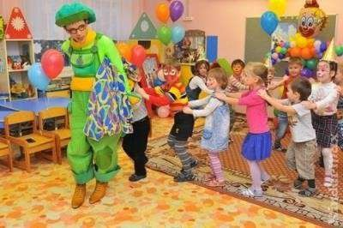

Воспитателям:
Уже в раннем детстве малыши понимают, что такое праздник, и хотят, чтобы праздников было много. В детском саду дети с нетерпением ждут очередного утренника. Праздники – это, прежде всего, способность радоваться самому и радовать всех, кто рядом. Однако, именно во время праздника, когда поведение детей находитя на пике эмоций, особено
легко получить травму и испортить настроение. Поэтому важно заранее провести инструктирование детей в группе перед началом мероприятия, для того, чтобы они знали как себя вести.

Данная инструкция по технике безопасности во время проведения праздничных мероприятий разработана для воспитанников ДОУ и призвана предупредить случаи травмирования детей.

- Нельзя шуметь и разговаривать друг с другом, иначе не услышим речь артистов (аниматоров).
- Нельзя толкаться, наступать на ноги друг другу.
- Не загораживать обзор другим детям.
- Когда дети сидят, то они не должны раскачиваться на стульях.
- Не выскакивать вперед без приглашения артистов.
- Не подставлять подножки.
- Не хватать и не дергать артистов за одежду.
- Не наталкиваться друг на друга при играх с аниматорами.
- Во время подвижной игры бегать только в одном направлении.
- По окончанию массовых мероприятий (праздников), дети выходят из зала, не создавая паники, не толкаются, стараются пропустить первыми детей из младших групп.

Заведующий Ежикова К.О../

«_ »_ 2025 г.

Инструкция по правилам безопасного поведения воспитанников ДОУ при игре в песочнице
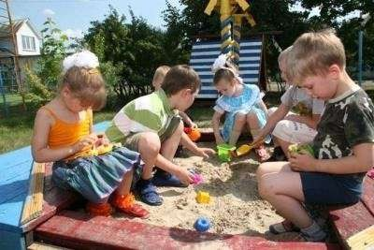

Воспитателям:
Представленная инструкция по правилам безопасного поведения воспитанников детского сада при игре в песочнице составлена для предотвращения случаев травмирования детей во время прогулки.

С данной инструкцией по правилам безопасного поведения детей при игре с песком в песочнице игровой площадки знакомит воспитатель группы детского сада.

- Не кидаться песком, не разбрасывать его, играть осторожно.
- Не сыпать песок на товарищей по играм.
- Не поднимать руки с песком высоко, надо копать и строить из песка спокойно, аккуратно.
- Не толкаться в песочнице и возле песочницы.
- Не разбрасывать игрушки и пособия для игр с песком, пользоваться ими бережно.
- Ни в коем случае не тереть грязными руками глаза, лицо.
- Не брать песок в рот.
- Вымыть руки, после игры с песком.
- Если все-таки попал песок в глаза, уши, нос или рот, вымой их быстрее водой, и обязательно скажи об этом взрослым (воспитателю).

Заведующий Ежикова К.О../ /
«_ »_ 2025 г.

Инструкция по правилам безопасного поведения воспитанников при игре с мыльными пузырями
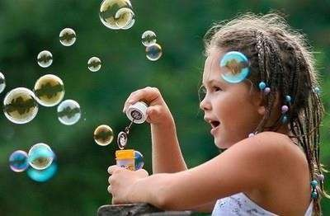

Воспитателям:
Представленная инструкция по правилам безопасного поведения воспитанников детского сада при игре с мыльными пузырями составлена для предотвращения случаев
травмирования детей во время проведения образовательных экспериментов и использовании мыльных растворов.

С данной инструкцией по правилам безопасности при использовании мыльных растворов для выдувания мыльных пузырей детей детского сада знакомит воспитатель группы.

- Все игры с мыльными пузырями проводятся только с разрешения воспитателя.
- Мыльную воду разводят в определённой посуде только под руководством воспитателя.
- Для надувания мыльных пузырей использовать только пластмассовые соломинки или специальные приспособления от готовых «Мыльных пузырей», приобретённых в магазине и имеющих сертификат качества.
- Следить за тем, чтобы мыльная вода не попала в рот, нос, глаза.
- Мыльными пузырями и приспособлениями для их надувания пользоваться только по назначению.
- Запрещается:

  - Пить мыльную воду;
  - Тыкать соломинками в других детей;
  - Пускать мыльные пузыри в лицо окружающим;
  - Бегать с «Мыльными пузырями» по группе или участку детского сада, отнимать
«Мыльные пузыри» друг у друга, толкать других детей, держащих в руках
«Мыльные пузыри», т.к. это может привести к разливу мыльной жидкости, на которой может кто-либо поскользнуться, упасть и получить травму.

- После игры следует тщательно вымыть руки и убрать всё на место, протереть очки тем детям, кто их носит.
- При попадании мыльной жидкости в глаза, сразу обратиться к воспитателю.

Заведующий Ежикова К.О../

«_ »_ 2025 г.

Инструкция по правилам безопасного поведения воспитанников на подвесных качелях игровой площадки.
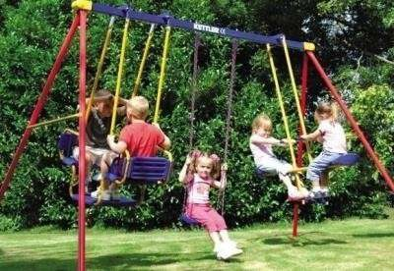
Представленная инструкция по правилам безопасного поведения воспитанников детского сада на качелях уличной игровой площадки составлена для предотвращения случаев травмирования детей во время прогулки.

С данной инструкцией по правилам безопасного поведения (безопасности) детей ДОУ
(детского сада) при катании на качелях детей знакомит воспитатель группы детского сада.

- Качаться на качелях можно только с разрешения воспитателя или родителей, если ты гуляешь с ними.
- Не подходить к качелям, если на них уже катаются дети.
- Терпеливо дожидаться своей очереди, или договориться с ними о времени.
- Не кататься стоя, а только сидя.
- Не пытаться цепляться за товарищей во время качания.
- Не спрыгивать с качелей до их полной остановки.
- Не раскачивать пустые качели.
- Не садиться на качели и не кататься с игрушками и с предметами в руках.
- Не баловаться, не бороться, не подставлять ножку детям, находящимся около качелей.
- Не бегать вокруг качелей, если на них раскачиваются дети.
- Не кидаться игрушками или другими предметами в сторону качелей.
- В случае даже незначительных травм, сразу обратиться к воспитателю.

Заведующий Ежикова К.О../ /

«_ »_ 2025 г.

Инструкция по правилам безопасного поведения воспитанников при пожаре дома
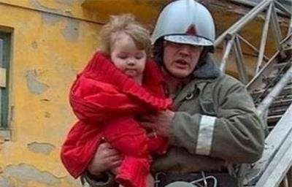
Настоящие правила пожарной безопасности разработаны для детей во время их пребывания дома в случае возникновения пожара. Данные правила пожарной
безопасности в доме (квартире) определяют правила поведения детей и их действия при пожаре дома на кухне, в спальне (жилой комнате), в гостиной.

С данной инструкцией по правилам безопасного поведения (безопасности) воспитанников детского сада при возникновении пожара дома знакомит воспитатель группы в форме
беседы.

- Если огонь небольшой, можно попробовать сразу потушить его, набросив плотную ткань или одеяло, или вылив кастрюлю воды.
- Если огонь более сильный, то немедленно убегай из дома в безопасное место, нельзя прятаться от огня под шкаф, в шкаф, под кроватью. Выйдя из квартиры, позвони в
пожарную охрану по городскому телефону «01» или мобильному телефону «112», немедленно сообщи соседям или попроси позвонить прохожих.
- Если ты не можешь убежать, то позвони по городскому телефону «01» или мобильному телефону «112», или покричи в окно. Пожарным или прохожим нужно сообщить свой точный адрес и номер квартиры.
- При пожаре очень опасен дым. Чаще люди погибают при пожаре от дыма. Если чувствуешь, что задыхаешься, опустись на пол и двигайся ползком, внизу меньше дыма.
- При пожаре в подъезде не садись в лифт. Он может отключиться, и ты задохнешься.
- Ожидая пожарных, не теряй головы, не пытайся выпрыгнуть из окна, тебя обязательно спасут.
- Когда приедут пожарные, во всем их слушайся и не бойся. Они знают, как тебя спасти.

Заведующий Ежикова К.О../ /
«_ »_ 2025 г.

Инструкция по правилам безопасного поведения воспитанников при катании со снежной горки
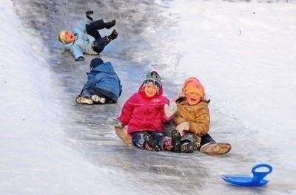
Представленная инструкция по правилам безопасного поведения воспитанников детского сада и детей младшего школьного возраста при катании со снежной горки в зимнее время года составлена для предотвращения случаев травмирования детей во время прогулки.

С данной инструкцией по правилам безопасного поведения (безопасности) детей ДОУ (детского сада) при катании с горки детей знакомит воспитатель группы детского сада.

- Ни в коем случайте не используйте в качестве горок железнодорожные насыпи и горки вблизи проезжей части дорог.
- Подниматься на снежную или ледяную горку следует только в месте подъема, оборудованном ступенями, запрещается подниматься на горку там, где навстречу скатываются другие.
- Не съезжать, пока не отошёл в сторону предыдущий спускающийся.
- Не задерживаться внизу, когда съехал, а поскорее отползать или откатываться в сторону.
- Не перебегать ледяную дорожку.
- Во избежание травматизма нельзя кататься, стоя на ногах и на корточках.
- Стараться не съезжать спиной или головой вперёд (на животе), а всегда смотреть вперёд, как при спуске, так и при подъёме.
- Если мимо горки идет прохожий, подождать, пока он пройдет, и только тогда совершать спуск.
- Если уйти от столкновения (на пути дерево, человек т.д.) нельзя, то надо постараться завалиться на бок на снег или откатиться в сторону от ледяной поверхности.
- Избегать катания с горок с неровным ледовым покрытием.
- При получении травмы немедленно оказать первую помощь пострадавшему, сообщить об этом в службу экстренного вызова 01.
- При первых признаках обморожения, а также при плохом самочувствии, немедленно прекратить катание.

Заведующий Ежикова К.О../ /

«_ »_ 2025 г.

Инструкция по правилам безопасного поведения воспитанников ДОУ при катании с горки на детской игровой площадке
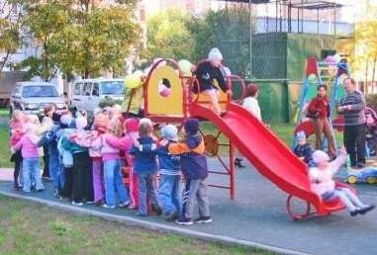
Представленная инструкция по правилам безопасного поведения воспитанников детского сада на горке уличной игровой площадки составлена для предотвращения случаев травмирования детей во время прогулки.

С данной инструкцией по правилам безопасного поведения (безопасности) детей ДОУ (детского сада) при катании с горки детей знакомит воспитатель группы детского сада.

- Кататься на горке можно только с разрешения воспитателя или родителей, если ты гуляешь с ними.
- Подниматься на горку только по ступенькам.
- Не подниматься по скользкому скату горки и с боков.
- Не кататься стоя, а только сидя.
- Не толкать, не цепляться за товарищей.
- Соблюдать очередность.
- Не спрыгивать с горки.
- Не стоять на верхней площадке горки, а сразу садится и аккуратно скатываться.
- Не подниматься на горку и не кататься с игрушками и с предметами в руках.
- Прокатился, быстрее вставай и уходи, т.к. следом за тобой скатится другой и может сбить тебя.
- Не спускаться с горки, пока не встал и не ушел с дороги предыдущий ребенок.
- Не баловаться, не бороться, не подставлять ножку ни на горке, ни около горки.
- Не сбегать по скату.
- Не кидаться любыми предметами в сторону горки.
- В случае даже незначительных травм, сразу обратиться к воспитателю.

Заведующий Ежикова К.О../ /

«_ »_ 2025 г.

Инструкция по правилам безопасного поведения воспитанников при спуске и подъеме по лестничным пролетам

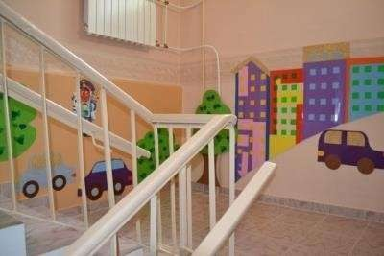
Представленная инструкция по правилам безопасного поведения (безопасности)
воспитанников ДОУ (детского сада) при спуске и подъеме по лестничным пролетам
составлена для предотвращения случаев травмирования детей на лестницах детского сада.

С данной инструкцией по правилам безопасного поведения (безопасности) детей ДОУ (детского сада) при спуске и подъеме по лестничным пролетам детей знакомит
воспитатель группы детского сада.

- Выходить на прогулку спокойно только после воспитателя.
- Выходить из здания по ступенькам осторожно, держась за поручни.
- Идти только по дорожке, засыпанной песком.
- Не толкаться, соблюдать дистанцию.
- На участке играть в безопасном месте, определенном воспитателем, в спокойные игры.
- Не бегать, не толкать других детей в ДОУ.
- Не подходить под карнизы здания, под сосульки.
- Не заходить за веранду, самостоятельно не уходить с участка.
- Не разговаривайте с незнакомыми людьми.
- Не играть на горке, лестнице и на другом оборудовании участка.
- Выполнять правила поведения на участке.
- Возвращаться в группу с прогулки вместе с воспитателем по безопасному маршруту.
- При получении травмы не двигаться, позвать воспитателя детского сада.

Заведующий Ежикова К.О../ /

«_ »_ 2025 г.

Инструкция по правилам безопасного поведения воспитанников ДОУ при проведении прогулок в гололед
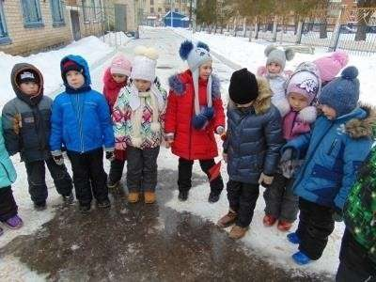
Представленная инструкция по правилам безопасного поведения (безопасности)
воспитанников ДОУ (детского сада) при проведении прогулок в гололед составлена для предотвращения случаев травмирования детей зимой в гололед на площадке детского сада.

С данной инструкцией по правилам безопасного поведения (безопасности) детей ДОУ
(детского сада) при проведении прогулок в гололед воспитанников знакомит воспитатель группы детского сада в начале зимнего периода перед выходом на площадку в гололед.

- Выходить на прогулку спокойно только после воспитателя.
- Выходить из здания по ступенькам осторожно, держась за поручни.
- Идти только по дорожке, засыпанной песком.
- Не толкаться, соблюдать дистанцию.
- На участке играть в безопасном месте, определенном воспитателем, в спокойные игры.
- Не бегать, не толкать других детей в ДОУ.
- Не подходить под карнизы здания, под сосульки.
- Не заходить за веранду, самостоятельно не уходить с участка.
- Не разговаривайте с незнакомыми людьми.
- Не играть на горке, лестнице и на другом оборудовании участка.
- Выполнять правила поведения на участке.
- Возвращаться в группу с прогулки вместе с воспитателем по безопасному маршруту.
- При получении травмы не двигаться, позвать воспитателя детского сада.

Заведующий Ежикова К.О../ /

«_ »_ 2025 г.

Инструкция по правилам безопасного поведения воспитанников при проведении прогулок на участке ДОУ
Воспитателям:
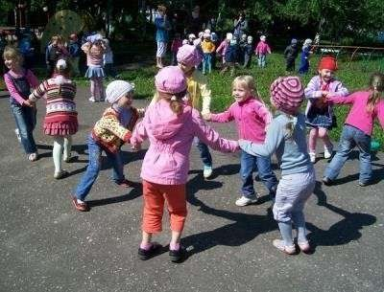
Настоящая инструкция по правилам безопасного поведения (безопасности) воспитанников при проведении прогулок на участке ДОУ (детского сада) разработана с целью
предупреждения травмирования и несчастных случаев с детьми на участке детского сада в летний и зимний периоды при проведении подвижных игр, на качелях, горках и т.д.

С данной инструкцией по правилам безопасного поведения при проведении прогулок на участке детского сада детей знакомит воспитатель (старший воспитатель) детского сада перед первой прогулкой в начале каждого сезона.

- Перед выходом на прогулку вспомните о правилах поведения на участке детского сада.
- На участок выходите спокойно вместе с воспитателем.
- При нахождении грибов, незнакомых предметов не трогайте их, сообщите воспитателю группы ДОУ.
- Поднимайтесь на горку только по лестнице, на ней не устраивайте игр.
- Заходить за веранду без разрешения воспитателя детского сада нельзя.
- Играйте с друзьями дружно, не ссорьтесь, не деритесь.
- Не берите в руки палки, камни и другие опасные предметы. Будьте - осторожны.
- В летний период:

  - на прогулке надевайте на голову кепку или косынку;
  - в жаркую погоду играйте в тени (на веранде, под ревом);
  - никогда не смотрите прямо на солнце, так как от это у вас может ухудшиться зрение;
  - пить на прогулке можно только кипяченую воду из своего индивидуального стаканчика;
  - не ешьте фрукты (яблоко и др.) во время прогулки, так как руки грязные и на них много микробов, которые могут вызвать болезни.

- В зимний период:

  - если на улице гололед, старайтесь идти скользящим шагом, но не раскатывайтесь.
  - если вы упали и чувствуете сильную боль, сразу сообщите воспитателю.
  - запрещается ходить по лужам, затянутым тонким льдом, так как под ним могут оказаться ямы, люки.

- При проведении подвижных игр на площадке:

  - внимательно выслушайте правила игры;
  - начните игру по сигналу воспитателя ДОУ;
  - играйте только в определенном месте;
  - при метании не цельтесь в товарища;
  - при метании бросаем и бежим за мячом после сигнала;
  - во время игр не наталкивайтесь друг на друга.

- При катании на качелях:

  - посмотрите, исправлены ли качели;
  - катайтесь только с разрешения и под наблюдением воспитателя;
  - садитесь на качели только по одному, во избежание травм;
  - не раскачивайтесь сильно на качели;
  - не подходите близко к качели, когда на ней катается другой ребенок;
  - не вставайте на сиденье качели ногами;
  - не слезайте с качели до тех пор, пока она не остановится;
  - катаясь на качели, держитесь за поручни.

- Не разговаривайте с незнакомыми людьми.
- Не принимайте от незнакомых взрослых и детей угощений, какие-либо предметы.
- Остерегайтесь животных, забегающих на участок, не трогайте и не дразните их.

Заведующий Ежикова К.О../ /

«_ »_ 2025 г.

Инструкция по правилам безопасного поведения воспитанников ДОУ при чистке зубов
Воспитателям:
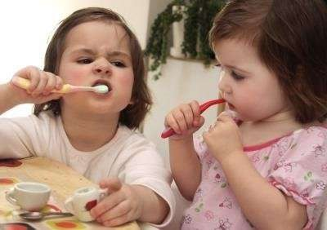
За гигиеной ротовой полости нужно следить с самого раннего возраста. В домашней обстановке привычку регулярно чистить зубы прививают родители. В детском саду
воспитатель и помощник воспитателя также напоминают о необходимости чистить зубы после завтрака и полоскать их после каждого приема пищи.

Данная инструкция по правилам безопасного поведения при чистке зубов воспитанников ДОУ (детского сада) составлена с целью недопущения получения травм детьми при взаимодействии с зубной щеткой и пастой.

С инструкцией по правилам безопасного поведения при чистке зубов детей ДОУ
(детского сада) воспитанников знакомит воспитатель детского сада в форме беседы с использованием наглядного материала.

- Перед чисткой зубов тщательно вымыть руки.
- Возле умывальника должно находиться не более 2-х человек.
- Не следует размахивать зубной щеткой, чтобы не травмировать себя и окружающих.
- Не следует засовывать зубную щетку глубоко в рот.
- При чистке зубов соблюдать последовательность, рекомендованную стоматологом:

  - Сначала надо чистить верхние зубы. Чистить их следует с наружной стороны (со стороны губы и щек) круговыми движениями. Начинать лучше с коренных зубов (тех, которые находятся дальше) одной из стороны верхней челюсти.
  - Так же чистится внутренняя часть верхних зубов (со стороны неба).
  - Теперь надо перейти к наружной стороне нижних зубов. Как и раньше, щетка делает круговые движения.
  - Так же чистится внутренняя часть нижних зубов (со стороны языка).
  - Когда чистим передние зубы со стороны неба и языка, щетку надо держать вертикально (стоя).
  - Самой последней чистится жевательная поверхность верхних и нижних зубов (боковых). Когда их чистим, то щетку держим горизонтально и ведем ее от крайнего до переднего зуба.

- При полоскании зубов не пить воду.
- Не глотать зубную пасту. Не размазывать ее по лицу и одежде. Пасты выдавливается столько, сколько помещается на щетке.

- Не бросать щетку на пол. Уроненную щетку отдать взрослому для специальной обработки. Грязную щетку в рот не брать.
- Не тыкать щеткой в десны, чтобы не повредить их.
- При полоскании рта:

  - использовать пластмассовый стаканчик;
  - вода в стакане должна быть только кипяченая.

- После чистки зубов поставить щетку в специально отведенное место.

Заведующий Ежикова К.О../ /

«_ »_ 2025 г.

Инструкция по правилам безопасного поведения воспитанников при обращении с дверью в ДОУ
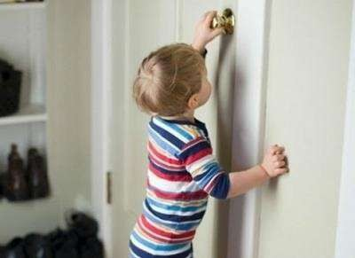
Воспитателям:
Данная инструкция по правилам безопасного поведения при обращении с дверью
воспитанников ДОУ (детского сада) составлена с целью недопущения получения травм детьми при открывании и закрывании дверей в помещениях.

С инструкцией по правилам безопасного поведения при обращении с дверью детей ДОУ (детского сада) воспитанников знакомит воспитатель детского сада на первом занятии в форме беседы.

- Двери в детском саду открывайте осторожно, не толкайте их.
- Убедитесь, что за дверью никого нет.
- Закрывайте дверь медленно, внимательно.
- Посмотрите, нет ли рядом детей, не грозит ли опасность прижать кому-либо руку (пальцы).
- Не засовывайте пальцы в дверные проемы.
- Если дверь открывается на вас, близко к ней не подходите, так как при открытии кем-то двери вас может ударить.
- Опасайтесь захлопывания двери при наличии сквозняка.

Заведующий Ежикова К.О../ /
«_ »_ 2025 г.

Инструкция по правилам безопасного поведения воспитанников в умывальной и туалетной комнате ДОУ
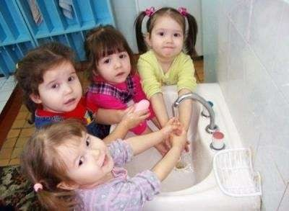
Воспитателям:
Настоящая инструкция по правилам безопасного поведения воспитанников в умывальной и туалетной комнате ДОУ (детского сада) разработана с целью предупреждения случаев травмирования детей во время посещения умывальной и туалетной комнат в детском саду.

С данной инструкцией по правилам безопасного поведения детей в умывальной и туалетной комнате ДОУ (детского сада) воспитанников знакомит воспитатель группы детского сада при первой встрече.

- В умывальной комнате и туалете могут одновременно находиться не более детей.
- Обязательно выполняйте правила гигиены в туалете: пользоваться туалетной бумагой, смывать водой унитаз, мыть руки с мылом, вытирать полотенцем только чистые руки.
- В туалетной комнате детского сада нельзя бросать мелкие предметы и игрушки в унитаз и доставать их оттуда; виснуть на змеевике отопления и перегородках между унитазами.
- В умывальной комнате детского сада нельзя бегать, прыгать, брызгаться водой, устраивать игры, забираться на решетку батареи и подоконник, самостоятельно пользоваться душем.
- При мытье рук используйте жидкое мыло.
- При умывании или мытье рук не открывайте сильно кран.
- При вытирании пользуйтесь только своим полотенцем.
- Обязательно соблюдайте правила чистки зубов; рот полоскать только водой из стаканчика, но не пить ее. Водой из крана полоскать рот нельзя.

Заведующий Ежикова К.О../ /

«_ »_ 2025 г.

Инструкция по правилам безопасного поведения воспитанников при приеме пищи в ДОУ
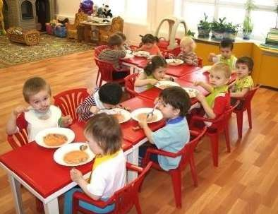
Воспитателям:
Завтраки, обеды и ужины - неотъемлемая часть дня в детском саду. За день дети едят пять раз, и каждый раз взаимодействуют с бьющейся посудой, острыми вилками, горячей едой.
При неосторожном поведении дошкольника во время приема пищи, возможно травмирование. Представленная инструкция по правилам безопасного поведения
(безопасности) при приеме пищи разработана для воспитанников ДОУ (детского сада) с целью предупреждения травмирования столовыми приборами, битой посудой, получения ожогов горячей пищей.

С настоящей инструкцией по правилам безопасного поведения (безопасности) детей ДОУ (детского сада) при приеме пищи воспитанников знакомит их воспитатель
непосредственно перед первым завтраком в детско саду.

- В детском саду при приеме пищи садись за стол спокойно, не обгоняй товарища.
- За обеденным столом сидите правильно:

  - следите за осанкой;
  - не кладите локти на стол.

- Не разговаривайте во время приема пищи.
- Пищу пережевывайте тщательно, не берите и не глотайте большими порциями, не пейте большими глотками.
- Если пища горячая – не дуйте на нее, а аккуратно помешивайте ложкой, пока не остынет.
- Правила этикета не позволяют нам есть руками, для этого существуют столовые приборы: ложка, вилка, нож, чайная ложка, чтобы не обжечься.
- Размахивать руками, в которых находятся столовые приборы, не разрешается. Это может привести к травмам, как у самого себя, так и у окружающих.
- Острые концы вилки должны быть повернуты к тарелке, чтобы не уколоть себя или соседа.
- Нужно помнить: вилка – самый опасный предмет, так что нельзя поднимать вилку выше носа, чтобы не уколоться.
- Еду накалывать на вилку понемногу, во время приема пищи не торопиться, есть
осторожно, не засовывать вилку глубоко в рот, чтобы не поранить горло и не подавиться.
- Не ковырять вилкой в зубах, носу и ушах ни у себя, ни и у соседа.
- Во время еды тарелка с первым или вторым блюдами должна находиться на расстоянии от края, так как тарелка может упасть на колени и обжечь.

- Не наклоняйте тарелку с супом к себе, не пейте из тарелки, пользуйтесь столовыми приборами.
- Нельзя двигать тарелку с едой, так как можно расплескать еду и обжечь себя или соседа.
- Чашку с питьем держать за ручку и пить маленькими глотками, чтобы не подавиться.
- Чашкой нельзя размахивать, бросать ее, так как она может разбиться и поранить тебя или товарища.
- Если разбилась посуда, осколки не трогать, их уберут взрослые. Острые края осколков могут поранить.
- Не выходите из-за стола, не пережевав пищу.

Заведующий Ежикова К.О../ /
«_ »_ 2025 г.

Инструкция по правилам безопасного поведения воспитанников при одевании в раздевалке ДОУ
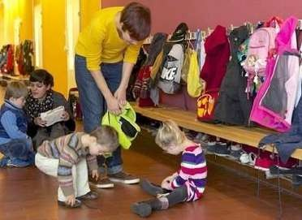 Настоящая инструкция по правилам безопасногоповедения при одевании в раздевалке группы разработана для
воспитанников ДОУ сцелью предупреждения случаев травмирования в раздевалке и определения порядка одевания одежды.

С настоящей инструкцией по правилам безопасного поведения (безопасности) при одевании в раздевалке детского сада детей знакомит их воспитатель непосредственно перед первым одеванием при выходе на прогулку на площадку детского сада.

- В раздевалке одеваться на прогулку нужно по предложению воспитателя.
- Во время одевания нужно быть внимательным.
- Самостоятельно одевайте в следующей последовательности:

  - Колготки;
  - Носки;
  - Брюки или гамаши;
  - Обувь;
  - Свитер или кофта;
  - Платок;
  - Шапка;
  - Пальто или куртка;
  - Шарф;
  - Рукавички или варежки.
- Одеваться нужно спокойно, не разбрасывать одежду, доставать ее из шкафчика по мере надобности.
- Во время одевания не толкать друг друга, не дергать за шарф.
- Не забираться и не закрываться в шкафчике.
- Не виснуть на дверях шкафчиков, проявлять осторожность с углами шкафов и скамеек.
- В карманах одежды не должно быть никаких посторонних предметов.
- В случае даже незначительного ранения, ссадины, ушиба немедленно обращайтесь к воспитателю.
- Выходить на прогулку нужно только с воспитателем, при наличии очков для тех, кто носит.
- При ходьбе по лестнице держитесь за перила.
- При открывании или закрытии дверей будьте осторожны! Не подставляйте пальцы, не хлопайте дверью, не держите дверь.
Заведующий Ежикова К.О../ /
«_ »_ 2025 г.

Инструкция по правилам безопасного поведения воспитанников в медицинском кабинете ДОУ

Воспитателям:
Настоящая инструкция по правилам безопасного поведения воспитанников в
медицинском кабинете ДОУ разработана с целью предупреждения случаев травмирования детей во время посещения медицинского кабинета.

С данной инструкцией по правилам безопасного поведения детей в медицинском кабинете детского сада воспитанников знакомит медицинская сестра (врач) при первом посещении медкабинета.

- Перед посещением медицинского кабинета сходите в туалет и вымойте руки.
- В медицинский кабинет и из него следует идти в сопровождении воспитателя группы или медсестры.
- Внимательно слушайте объяснение медсестры о цели посещения медицинского кабинета.
- Строго выполняйте все требования медицинской сестры, помня, что врачи заботятся только о нашем здоровье.
- В кабинете не трогайте ничего руками и не кладите в рот без назначения врача.
- Во время обследований, прививок и т.п. не следует кричать и хватать за руки взрослых. Следует помнить, что все это делается во благо. Крики могут напугать других детей.
- После окончания медицинского мероприятия расскажите медсестре о своих ощущениях.

Заведующий Ежикова К.О../ /

«_ »_ 2025 г.

Инструкция по правилам безопасного поведения воспитанников в спальне ДОУ
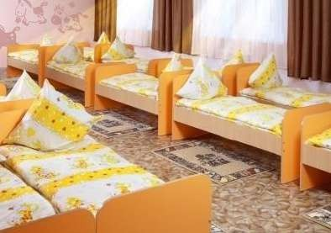
Воспитателям:
Настоящая инструкция по правилам безопасного поведения (безопасности) воспитанников в спальне ДОУ (детского сада) разработана с целью предупреждения травмирования детей во время нахождения в спальной комнате.

С данной инструкцией по правилам безопасного поведения (безопасности) детей в спальне ДОУ (детского сада) воспитанников знакомит воспитатель группы детского сада перед перед первым посещением комнаты для сна.

- Перед сном сходите в туалет, умойтесь и прополощите рот.
- При открывании и закрытии двери в спальню детского сада будьте осторожны. Не подставляйте пальцы, не хлопайте дверью, не держите дверь.
- В спальню ДОУ входите тихо, не бегайте, обратите внимание на острые углы кроватей.
- Запрещается брать посторонние предметы в спальню (остатки пищи, заколки, колечки, игрушки и пр.)
- Не держите во рту, в руках или карманах пижам конфеты, косточки от компота, мелкие игрушки, детали от мозаик и пр.
- Во время раздевания перед сном и одевания нельзя бегать между кроватями, размахивать одеждой, покрывалами, одеялом, бросаться подушками.
- Аккуратно складывайте одежду на стульчики. Стульчики должны стоять только в разрешенном месте, чтобы не загораживать проходы.
- На сон снимайте очки, кладите их на специальный столик.
- Засыпайте спокойно, не бормоча, не разговаривая, не мешая другим детям.
- Если проснулись раньше других, не шумите.
- В случае даже незначительного ранения, ссадины, ушиба в спальне немедленно обратитесь к воспитателю вашей группы детского сада.

Заведующий Ежикова К.О../ /
«_ »_ 2025 г.

Инструкция по правилам безопасного поведения воспитанников в музыкальном зале ДОУ
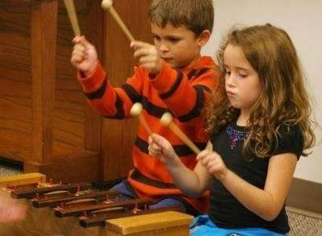
Воспитателям:

Музыкальные занятия в детском саду нравятся большинству детей. Они позволяют
разнообразить устоявшийся досуг, способствуют общему интеллектуальному развитию дошкольников. Это могут быть занятия в игровой форме под аккомпанемент
музработника, когда дети разучивают простые песенки. Или знакомство с народными музыкальными инструментами, когда воспитанникам дают потрогать и рассмотреть, позвенеть бубном, побренчать на балалайке. Однако, какой бы не была тема занятия, важно не забывать о безопасности детей.

Настоящая инструкция по правилам безопасного поведения воспитанников в музыкальном зале ДОУ (детского сада) разработана с целью предупреждения случаев травмирования детей во время проведения занятий.

С данной инструкцией по правилам безопасного поведения детей в музыкальном зале ДОУ (детского сада) воспитанников знакомит музыкальный руководитель на первом занятии.
При нарушении разработанной инструкции по охране труда для детей (воспитанников) в музыкальном зале ДОУ (детского сада) с детьми проводится повторный инструктаж.

- Общие правила поведения детей в музыкальном зале

  - Во избежание несчастных случаев приходить на музыкальное занятие и уходить обратно нужно только в сопровождении воспитателя детского сада.
  - Пользоваться музыкальным или спортивным инвентарем можно только с разрешения музыкального руководителя или воспитателя.
  - Нельзя бросать инвентарь на пол, наступать на него, а также бросать его в окна и зеркала!
  - Нельзя бросать стульчики на пол, прыгать и вставать на них ногами, раскачиваться и вытягивать вперед ноги, чтобы другие дети не споткнулись.
  - Если стульчик оказался сломанным — отдайте его воспитателю или музыкальному руководителю.
  - Запрещено прыгать и передвигать тяжелые предметы в зале (скамейки, столы, кубы).
  - Нельзя трогать пианино и ни в коем случае не открывать тяжелую крышку.

- Правила поведения воспитанников во время музыкального занятия

  - В упражнениях, плясках, играх, хороводах нельзя бегать навстречу друг другу, сталкиваться, толкать друг друга, хвататься за одежду и подставлять подножки.
  - Если во время исполнения движений под музыку (бег, прыжки, подскоки) случайно из рук падает предмет - не останавливайтесь и не поднимайте его до конца движения, чтобы не создавать помех другим детям.

- Правила пользования детскими музыкальными инструментами

  - Музыкальные инструменты нельзя бить и бросать на пол, в окна и зеркала.
  - К музыкальным инструментам необходимо относиться бережно.
  - Свирель держите в руках так, чтобы инструмент не был направлен в лицо или тело рядом стоящего или сидящего товарища. В рот брать только мундштук. Не передавайте уже использованный инструмент другому ребенку без специальной санобработки.
  - Бить в бубен нужно не очень сильно, чтобы не поранить руку.
  - Ложками нужно стучать аккуратно («щека» об «щеку»), не колотить в них, чтобы не разбить в щепы и не занозить руки. Если ложка случайно сломалась – отдайте ее
воспитателю или музыкальному руководителю.
  - Не переносите металлофоны с места на место, чтобы не уронить и не пораниться. Не выламывать пластинки.
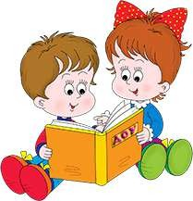
Заведующий Ежикова К.О../ /

«_ »_ 2025 г.

Инструкция по правилам безопасного поведения воспитанников в игровой комнате ДОУ

Воспитателям:
Игровая зона – любимая часть группы у всех воспитанников детского сада. Куклы в
кроватках, конструкторы, интересные книги, раскраски – здесь есть все, что нужно для
веселой игры с друзьями или спокойного занятия за столом. Но даже на этой территории детства случаются столкновения, неудачные падения или досадные царапины. Для того, чтобы игровой процесс не омрачался слезами, важно напоминать детям правила
поведения в игровой комнате ДОУ.

Данная инструкция по правилам безопасного поведения воспитанников ДОУ в игровой комнате разработана для детей детского сада с целью предупреждения случаев травмирования детей во время игр.

С настоящей инструкцией по правилам безопасного поведения детей в игровой комнате ДОУ (детского сада) воспитанников знакомит воспитатель перед первым посещением комнаты для игр.

- В игровой комнате ДОУ Нельзя бросаться игрушками, кубиками, бегать и толкать друг друга, старайтесь избегать конфликтов.
- Нельзя приносить в группу детского сада и использовать в играх следующие предметы: стекло, колющие или режущие предметы, спички, зажигалки и др.
- Нельзя приносить в группу лекарства и конфеты.
- Настольно-печатные игры после использования убирать в коробки и относить на место. Нельзя брать с собой детали от этих игр и другие мелкие предметы.
- Во время игр нельзя вставать на стулья и столы, ползать под столами.
- При проведении подвижных игр в групповой комнате использовать только ту территорию, которую определил воспитатель.
- Не толкаться, не кричать и не мешать в игре другим детям.
- Столовые приборы, атрибуты сюжетно-ролевых игр: ножницы, расчески, воланы со стрелками, мячи и др. использовать только по назначению.
- Труд в живом уголке разрешается только под наблюдением воспитателя детского сада.
- Запрещено включать или выключать самостоятельно телевизор или музыкальное оборудование, прикасаться к их тыльной стороне, кабелю. Оборудование включает только воспитатель детского сада.
- Запрещено играть с розетками, засовывать в них предметы. Заведующий / / /
«_ »_ 2025 г.

Инструкция по правилам безопасного поведения воспитанников в ДОУ (вводный/повторный инструктаж)
Воспитателям:
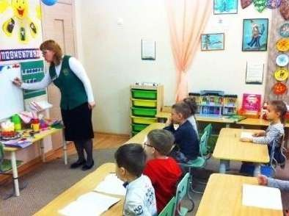
Вводный инструктаж – первый свод правил для ребенка в детском саду. Это основные нормы поведения, которые должны соблюдать дети. Они несложные и будут понятны даже воспитаннику в ясельной группе.

Настоящая инструкция по правилам безопасного поведения (безопасности) воспитанников в ДОУ разработана для детей детского сада с целью предупреждения случаев
травмирования детей во время пребывания в детском саду и на его территории.

С настоящей инструкцией по правилам безопасного поведения (безопасности) детей в ДОУ (детском саду) воспитанников знакомит воспитатель при первом посещении детьми дошкольного образовательного учреждения, в середине года проводится повторный инструктаж.

- Не приносите в детский сад острые и стеклянные предметы, таблетки, жевательные резинки, спички.
- В групповом помещении ведите себя спокойно, не бегайте, не качайтесь на стульях, не влезайте на подоконник и столы.
- Бережно обращайтесь с мебелью, игрушками и другими вещами.
- Не играйте в чрезмерно подвижные игры в группе. Это может привести к травме.
- Не деритесь, не ссорьтесь со сверстниками!
- Будьте осторожны при ходьбе по влажному полу. Старайтесь подождать, когда полы высохнуть, тогда – идите.
- Будьте осторожны, когда открываете или закрываете дверь, за ней может кто-то стоять.
- Не втыкайте предметы в электрические розетки.
- Не уходите из группы без разрешения воспитателя ДОУ.
- В раздевалке правильно пользуйтесь шкафчиками, осторожно открывайте дверцы, не висните на них, не прыгайте со скамеек, не бегайте.
- В умывальной комнате не открывайте сильно кран, пользуйтесь только своим полотенцем; не брызгайтесь водой, не устраивайте игр.
- В туалетной комнате сливайте унитаз, входите в туалет только тогда, когда там девочка/мальчик, пользуйтесь соответствующим знаком.
- В спальню входите тихо, не бегайте, обратите внимание на острые углы кровати.
- Во время еды не балуйтесь вилками и ложками, не разговаривайте.
- Не кладите в рот пуговицы, мозаику, карандаши и прочие предметы.
- Стульчики, при переносе с места на место, над головой не поднимайте.
- По лестнице поднимайтесь и спускайтесь не спеша, держитесь за перила и не толкайте друг друга.

- На участок выходите спокойно только вместе с воспитателем своей группы детского сада.
Заведующий Ежикова К.О../ /

«_ »_ 2025 г.

Инструкция по охране труда для воспитанников при проведении спортивных соревнований в ДОУ
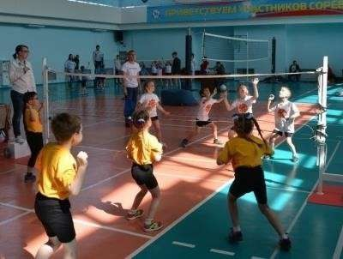
Воспитателям:
Настоящая инструкция по охране труда при проведении спортивных соревнований составлена для воспитанников ДОУ (детского сада) с целью предупреждения случаев травмирования и сбережения здоровья детей.

С данной инструкцией по охране труда для детей ДОУ (детского сада) при проведении спортивных соревнований воспитанников знакомит инструктор по физической культуре или воспитатель непосредственно перед каждым соревнованием.

- Слушайте внимательно команды инструктора по физкультуре или воспитателя.
- Начинайте и заканчивайте соревнования только по его сигналу.
- Не отвлекайте своих товарищей, избегайте столкновений с ними.
- Не допускайте толчков и ударов по их рукам и ногам.
- Перед выполнением упражнений по метанию посмотрите, нет ли людей в секторе метания.
- Во время соревнования в беге не начинайте выполнение упражнений, пока не вернулся ребенок, стоящий впереди тебя.
- Используйте спортивное оборудование по назначению.
- При получении травмы обратитесь за помощью к воспитателю.
- Спускаясь с горки на лыжах, не отклоняйся назад.
- Нельзя толкать детей, которые находятся на спортивных снарядах.
- Участвуя в спортивных соревнованиях, одевайся по погоде.

Заведующий Ежикова К.О../ /

«_ »_ 2025 г.

Инструкция по охране труда для воспитанников при проведении занятий по физкультуре в ДОУ
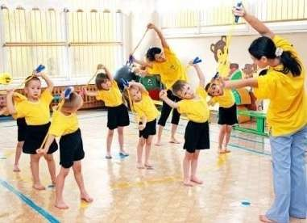
Воспитателям:

Настоящая инструкция по охране труда при проведении занятий по физкультуре
разработана для воспитанников ДОУ (детского сада) с целью предупреждения случаев травмирования и сохранения здоровья детей.

С данной инструкцией по охране труда для детей ДОУ (детского сада) при проведении занятий по физкультуре воспитанников знакомит инструктор по физической культуре или воспитатель непосредственно перед началом первого занятия по физической культуре.
- Перед началом занятия проверьте свою обувь, завязаны ли на ней шнурки.
- Не мешайте инструктору по физкультуре проводить занятие, а также другим детям выполнять упражнения.
- Запрещается жевать жевательную резинку на занятии по физкультуре.
- Слушайте внимательно команды.
- Выполняйте только те упражнения, которые разрешил выполнять инструктор по физкультуре.
- Запрещается самостоятельно брать спортивный инвентарь.
- После выполнения своего задания не мешайте другим детям.
- Нельзя передвигать спортивные снаряды без разрешения.
- Избегайте столкновений с другими детьми, не толкай и не ставь подножки.
- В соревнованиях по бегу, бегите только по своей дорожке.
- Чтобы избежать столкновений, не останавливайтесь резко во время бега.
- При выполнении упражнений один за другим соблюдайте безопасную дистанцию.
- Не выполняйте упражнений без страховки взрослого.
- При обнаружении поломок спортивного оборудования или инвентаря сообщите об этом инструктору по физкультуре или воспитателю.
- В случае плохого самочувствия, получения травмы на занятии незамедлительно сообщите об этом инструктору по физкультуре (воспитателю).
- После занятия тщательно вымойте руки с мылом.

Заведующий Ежикова К.О../ /

«_ »_ 2025 г.

Инструкция по охране труда для воспитанников при проведении занятий по спортивным и подвижным играм в ДОУ
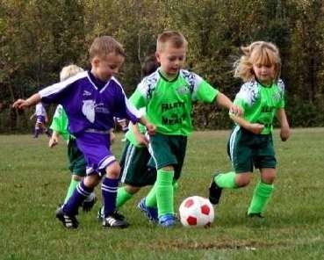
Воспитателям:
Представленная инструкция по охране труда разработана для воспитанников при
проведении занятий по спортивным и подвижным играм в ДОУ (детском саду) с целью предупреждения травмирования и сохранения здоровья детей.

С настоящей инструкцией по охране труда для детей на занятиях по спортивным и подвижным играм в ДОУ (детском саду) воспитанников знакомит инструктор по физической культуре или воспитатель непосредственно перед началом первого занятия по физкультуре на тему спортивные и подвижные игры.

- Перед началом игры проверьте свою обувь, завязаны ли на ней шнурки.
- Начинайте игру, делайте остановки в игре, заканчивайте игру только по команде воспитателя (инструктора по физической культуре).
- Избегайте столкновений с игроками, толчков и ударов по рукам и ногам играющих с тобой товарищей.
- Не толкай, не хватай за руки товарища, не ставь подножки.
- Внимательно слушай и выполняй все команды воспитателя (инструктора по физической культуре).
- Не бросай мяч в голову.
- Во время игры используйте мяч по назначению.
Заведующий Ежикова К.О../ /

«_ »_ 2025 г.

Инструкция по охране труда для воспитанников при проведении занятий по легкой атлетике
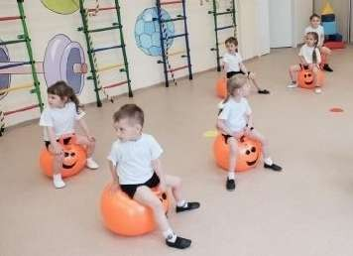
Занятия легкой атлетикой атлетикой для детей предусматривают бег, ходьбу, прыжки и метание спортивных снарядов. Если задуматься, то все вышеперечисленное очень
естественно для детей: бегать, прыгать и закидывать игрушки подальше они готовы каждую минуту. Занятия атлетикой сохраняют им здоровье и направляют энергию в спортивное русло.

Данная инструкция по охране труда разработана для воспитанников при проведении занятий по легкой атлетике в ДОУ (детском саду) с целью предупреждения
травмирования и сохранения здоровья детей.

С настоящей инструкцией по охране труда на занятиях по легкой атлетике в ДОУ
(детском саду) детей знакомит инструктор по физической культуре или воспитатель
непосредственно перед началом первого занятия по физкультуре на тему легкая атлетика.

- Нельзя надевайте спортивную обувь со скользящей подошвой.
- Не прыгайте в прыжковую яму с песком, если обнаружили там посторонние предметы.
- В соревновании в беге, бегите только по своей дорожке.
- Чтобы не было столкновений, не останавливайтесь резко во время бега.
- Не выполняйте прыжки на неровном, рыхлом и скользком грунте, не приземляйтесь на руки при прыжках.
- Перед выполнением упражнений по метанию посмотрите, нет ли людей в секторе метания.
- Не производите метаний без разрешения инструктора по физической культуре или воспитателя, не оставляйте без присмотра спортивный инвентарь.
- Нельзя стоять справа от метающего и находиться в зоне броска, не ходите за снарядами, без разрешения инструктору по физической культуре или воспитателя.
- Не подавайте снаряд для метания друг другу броском.
- О полученной травме немедленно сообщите инструктору по физической культуре или воспитателю.

Заведующий
/ / / «_ »_ 2025 г.

Инструкция по охране труда для воспитанников при проведении занятий по гимнастике
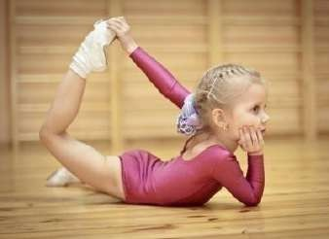
Воспитателям:
Занятия гимнастикой в детском саду очень полезны для детей обоих полов. Адекватная физическая активность помогает детям оставаться ловкими, сильными, выносливыми, сохраняет их осанку. Для того, чтобы исключить травмы в спортивном зале, необходимо ознакомить детей с правилами поведения за занятиях. Настоящая инструкция по охране труда разработана для воспитанников при проведении занятий по гимнастике в ДОУ
(детском саду) с целью предупреждения травмирования и сохранения здоровья.

С данной инструкцией по охране труда на занятиях по гимнастике в ДОУ (детском саду) детей знакомит инструктор по физической культуре или воспитатель непосредственно перед началом первого занятия по гимнастике.

- Заниматься на гимнастических снарядах необходимо в присутствии инструктора по физической культуре или воспитателя.
- Убедитесь, чтобы в местах соскоков со снаряда лежал гимнастический мат.
- Убедитесь, чтобы поверхность матов была ровной.
- При выполнении упражнений потоком (один за другим) соблюдайте необходимую дистанцию с другими воспитанниками.
- При выполнении прыжков и соскоков со снаряда, старайтесь приземлиться мягко на носки, при этом пружинисто приседая.
- Не выполняйте без страховки воспитателя сложные элементы и упражнения.
- Помните, что при выполнении упражнений на гимнастических снарядах безопасность зависит от их исправности.
- После занятий тщательно вымойте руки с мылом.
- При появлении во время занятий боли в руках, покраснения кожи на ладонях,
прекратите занятия и обратитесь за советом и помощью к инструктору по физкультуре (при отсутствии – к воспитателю).
- Не стойте близко к снаряду при выполнении упражнений другими воспитанниками детского сада.

Заведующий
/ / /
«_ »_ 2025 г

Инструкция по правилам безопасного поведения воспитанников при проведении экскурсий, целевых прогулок с выходом за территорию
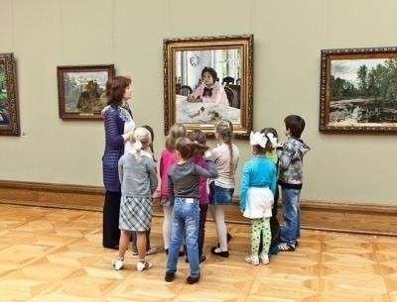
Воспитателям:
Прогулки за территорией сада всегда любимы дошколятами. Им по нраву и экскурсия в музей,и поездка в зоопарк и на фабрику мороженого. Ведь это всегда приятные впечатления, радость открытия чего-то нового, приобщение к профессиям взрослых. Для того, чтобы поездка не омрачалась происшествием, необходимо заранее провести инструктирование детей в группе, для того, чтобы они знали как себя вести.

Данная инструкция по технике безопасности для воспитанников разработана для воспитанников ДОУ и призвана предупредить случаи травмирования детей.

С настоящей инструкцией по правилам безопасного поведения воспитанников при
проведении экскурсий, целевых прогулок с выходом за территорию для детей ДОУ, детей знакомит воспитатель в начале прогулки или экскурсии.

- Требования безопасности перед началом экскурсии

  - Внимательно выслушайте воспитателя.
  - Вспомните правила поведения в строю.
  - Возьмите сигнальные ориентиры для направляющего и замыкающего колонну.
  - Постройтесь в колонну по двое.

- Требования безопасности во время следования

  - Идите колонной по двое, держась за руки.
  - Первому и последнему ребенку идти с сигнальными ориентирами.
  - Колонной не растягивайтесь, не обгоняйте впереди идущую пару.
  - Во время движения не отвлекайтесь, громко не разговаривайте, руками не размахивайте.
  - Держите дистанцию между парами, из колонны не выходите.
  - Идите по тротуару, соблюдая Правила дорожного движения, с посторонними лицами не разговаривайте, по всем вопросам обращайтесь к сопровождающему.
  - Если тротуара нет, идите по обочине дороге навстречу идущему транспорту.
  - Во время движения не поднимайте с земли и не толкайте предметы, лежащие на пути следования, а обходите их.
  - Не подходите близко к проезжей части.
  - Переходите перекресток по пешеходному переходу на зеленый сигнал светофора.

  - В случае перехода проезжей части дороги без пешеходного перехода и светофора посмотрите налево, а за тем направо – убедитесь, нет ли машины.
  - Перекройте движение сигнальными ориентирами.
  - Переходите дорогу, убедившись, что идущего транспорта нет.

- Требования безопасности во время проведения экскурсии

  - При входе в общественное здание не шумите, не разговаривайте.
  - Колонной пройдите в гардероб раздеться.
  - Не уходите от сопровождающего.
  - Во время экскурсии вставайте так, чтобы воспитатель видел всех детей.
  - Не перебивайте взрослого во время беседы.
  - Интересующие вопросы задайте после беседы.
  - Не разрешается:

    - громко разговаривать;
    - носиться по помещению;
    - отдаляться от группы;
    - уходить с посторонними людьми;
    - трогать руками витрины, экспонаты и т.п.;
    - сорить;
    - мешать другим людям,
    - принимать подарки от посторонних.

  - При одевании в гардеробе не толкайтесь, соблюдайте очередность.
  - Постройтесь колонной по двое, в парах держитесь за руки.

- Требования безопасности при возвращении с экскурсии
  - Внимательно выслушайте воспитателя.
  - Вспомните правила поведения в строю.
  - Возьмите сигнальные ориентиры для направляющего и замыкающего колонну.
  - Постройтесь в колонну по двое.
  - Идите колонной по двое, держась за руки.
  - Используйте правила данной инструкции во время следования (п. 2).

Заведующий Ежикова К.О../

/ /

«_ »_ 2025 г.

Инструкция по противопожарной безопасности для воспитанников
Воспитателям:
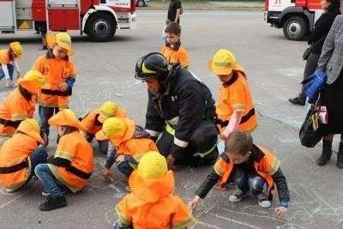
Спички и игры с ними всегда будут под запретом для маленьких детей. Но искушение поиграть с огнем довольно велико. Поэтому недостаточно просто запретить, нужно
регулярно рассказывать и показывать, как разрушительна сила огня, и к каким трагическим последствиям может привести одна спичка.

Данная инструкция по технике безопасности для воспитанников разработана для воспитанников ДОУ и призвана предупредить случаи игр с воспламеняющимися предметами.

С настоящей инструкцией по противопожарной безопасности для воспитанников ДОУ, детей знакомит воспитатель, дополняя беседу иллюстрациями или видеороликами.

- Нельзя брать спички, зажигалки и играть с ними, это приводит к пожару.
- Не разжигайте костер, если рядом нет взрослого.
- Не поджигайте бумагу, ветошь, пух, сухую траву – это приводит к пожару.
- Никогда не лейте в костер керосин или какую-нибудь легковоспламеняющуюся
жидкость. Языки пламени могут взметнуться вверх, обжечь вас и поджечь вашу одежду.
- Не бросайте в костер незнакомые предметы, баллончи¬ки, они могут взорваться и поранить вас.
- Нельзя без взрослых зажигать газ.
- В отсутствии взрослых нельзя включать электроприборы.
- Нельзя тушить водой горящие электроприборы (телевизор, компьютер).
- Нельзя играть с баллончиками дезодорантов, зажигалками, баллончиками с наполнителями газов, горючих средств.
- Если чувствуете запах дыма, горелой бумаги, резины, поинтересуйтесь, откуда он и сообщите взрослым.
- Если дома есть телефон, то при опасности пожара нужно немедленно позвонить по телефону «01», «101» и сообщить «У нас дома пожар. Мой адрес…».
- Никогда не прячьтесь при пожаре, старайтесь выйти из дома безопасным путем. Если нет возможности выйти из дома, то, пригнувшись, двигайтесь на балкон. Если живете на первом этаже – откройте окно и громко зовите на помощь взрослых.
- Дым опасен. Намочите тряпочку и приложите ко рту, или просто дышите через тряпочку.

Заведующий Ежикова К.О../ /

«_ »_ 2025 г.

Инструкция по охране труда для воспитанников при работе в уголке живой природы ДОУ
Воспитателям:
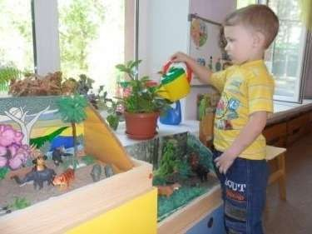
Настоящая инструкция по охране труда при работе в уголке живой природы составлена
для воспитанников ДОУ (детского сада) с целью предупреждения случаев травмирования детей хозяйственным инвентарем, укусов животными.

С данной инструкцией по охране труда для детей ДОУ (детского сада) при работе в уголке живой природы воспитанников знакомит воспитатель во время первого знакомства детей с обитателями живого уголка.

- Наденьте халат или фартук.
- Расположите материалы для труда так, чтобы было удобно их брать.
- Расположитесь так, чтобы было удобно трудиться (на специальных подставках, стульчиках).
- Наденьте перчатки при посадке растений, пикировке рассады.
- Приступайте к работе в уголке природы только после объяснения и показа воспитателя.
- Вынимая животных из вольера, берите их за загривок во избежание укуса.
- Производите чистку клеток и вольера млекопитающих животных в перчатках или рукавицах.
- Не вынимайте из вольера самок, недавно принесших потомство – это может привести к укусу.
- Рыхлите землю у растений осторожно, не разбрасывайте землю из горшка, не повредите корни растений.
- Работайте оборудованием (материалом) только по назначению.
- Возможные виды работы и опасности, связанные с ними:

Вид работы Возможные опасности
- полив растений падение горшка, промокшая одежда, отравление растениями

- рыхление растений
- пересадка растений
травмирование частей тела палочками для рыхления (особенно глаз, головы)
травмирование частей тела инвентарем; попадание земли в глаза, рот, уши; промокшая одежда

- кормление рыбок отравление кормом для рыб; промокшая одежда, попадание в рот грязной воды из аквариума

- кормление животных
укусы животных; отравления кормом для животных, заражение какими-либо болезнями от животных.

- При работе в уголке природы нельзя толкаться, драться из-за инвентаря, брать что- либо в рот.
- При возникновении каких-либо трудностей обязательно обратиться к воспитателю.
- После выполнения работы снимите халат или передник.
- Вымойте руки с мылом.
- Сообщите воспитателю, если получили любую травму или ссадину.
Заведующий Ежикова К.О../ /

«_ »_ 2025 г.

Инструкция по охране труда для воспитанников при работе с материалом для развития мелкой моторики в ДОУ
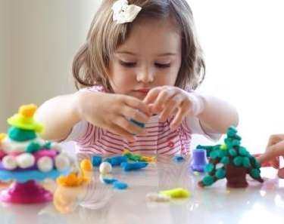
Развитие мелкой моторики у детей - одна из задач воспитателя детского сада. Учеными
доказано, что мелкая моторика тесно связана с нервной системой, памятью и восприятием ребенка. Дети, которые с удовольствием играют мелкими предметами лучше говорят и
общаются с окружающими. Однако, при очевидной пользе, такие занятия могут сопровождаться травмами.

Данная инструкция по охране труда при работе с материалом для развития мелкой моторики разработана для воспитанников ДОУ и призвана предупредить случаи травмирования детей.

С настоящей инструкцией по охране труда для детей ДОУ при работе с материалом для
развития мелкой моторики знакомит воспитанников воспитатель в начале первого занятия или самостоятельной работы с использованием данного материала.

- При обнаружении ломаной или треснувшей детали, отдайте ее воспитателю группы.
- Работайте с мелкими деталями за столом, в специально отведенном для творчества месте.
- Ни в коем случае не берите в рот, не засовывайте в нос или ухо мелкие части конструктора, мозаики, других материалов для развития мелкой моторики рук.
- Если вы заметили, что кто-то из детей делает такое, обязательно скажите воспитателю детского сада.
- При нанизывании бус и шнуровке не допускайте наматывание на палец в несколько слоев шнура или лески (чтобы не нарушать кровообращение).
- Не разрешается терять, бросать, брать домой мелкие детали конструкторов, чтобы сохранить игру в целости.
- По окончании игр, каждый конструктор соберите в свою коробку, закройте крышкой и уберите на место.

Заведующий
/ / /
«_ »_ 2025 г.

Инструкция по охране труда для воспитанников при работе с ножницами в ДОУ
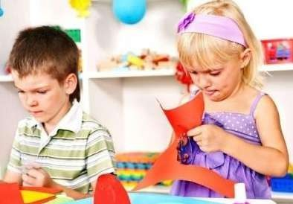
Воспитателям:
Вырезать ножницами из бумаги любят практически все дети в детском саду. еще бы - пара движений руками и готов цветок, самолет или замок. А еще можно включить фантазию и добавить цветных элементов, блесток или наклеек. Однако, для того, чтобы творческий процесс не закончился слезами, дети дошколята должны четко усвоить правила работы с ножницами. Представленная инструкция по охране труда при работе с ножницами
разработана для воспитанников ДОУ (детского сада) с целью предупреждения случаев травмирования детей ножницами.

Эту инструкцию по охране труда для детей ДОУ при работе с ножницами воспитанникам зачитывает воспитатель в начале первого занятия с использованием ножниц в детском саду и периодически напоминает.

- Работать с ножницами необходимо в определенном, хорошо освещенном месте.
- Перед работой с ножницами наденьте фартук.
- Пользуйтесь ножницами только под контролем воспитателя группы детского сада.
- Не берите ножницы без разрешения воспитателя ДОУ.
- Держите ножницы в правой руке.
- Не держите ножницы концами вверх.
- Не оставляйте ножницы в открытом виде.
- Не поворачивайте ножницы острием к себе.
- Садитесь друг от друга на расстоянии (1 метр).
- Во время работы с ножницами сохраняйте правильную осанку.
- Работайте с ножницами внимательно и сосредоточенно, не ходите с ножницами и другими инструментами в руках и не мешайте другим детям детского сада.
- При работе с ножницами следите за пальцами левой руки.
- Не отвлекайтесь и не размахивайте ножницами.
- Передавайте ножницы в закрытом виде кольцами в сторону товарища.
- Подготовьте свое рабочее место, аккуратно и удобно разложите материалы и инструменты, убедитесь, что они в исправности.
- Содержите свое рабочее место в чистоте.
- В процессе работы обязательно убирайте ножницы в специальную подставку сомкнутыми концами от себя.
- При необходимости, подавайте ножницы сомкнутыми, кольцами вперед к передаваемому лицу.
- Закончив работу, проверьте состояние оборудования и инвентаря, очистите его, уложите и уберите, приведите рабочее место в порядок.
- Тщательно вымойте руки, снимите и уберите на место рабочую одежду.

- Приведите в порядок свою одежду.
- В случае даже незначительной травмы сообщите воспитателю своей группы детского сада.
Заведующий Ежикова К.О../ /
«_ »_ 2025 г.

Инструкция по охране труда для воспитанников ДОУ при работе с иглой

Воспитателям:
Настоящая инструкция по охране труда при работе с иглой разработана для
воспитанников ДОУ (детского сада) с целью предупреждения случаев травмирования детей колющим предметом на занятиях по труду.

С данной инструкцией по охране труда для детей ДОУ (детского сада) при работе с иглой воспитанников знакомит воспитатель во время первого занятия по труду с
использованием иглы.

- Работать с иглой необходимо в определенном, хорошо освещенном месте.
- Перед работой с иглой наденьте фартук.
- Пользуйтесь иглой только под контролем воспитателя.
- Не берите иглу без разрешения воспитателя ДОУ.
- Держите иглу в правой руке.
- Садитесь друг от друга на расстоянии (1 метр).
- Во время работы с иглой сохраняйте правильную осанку.
- Работайте с иглой внимательно, сосредоточенно.
- Не отвлекайтесь и не подносите иглу близко к глазам.
- Не оставляйте иглу без нитки.
- Подготовьте свое рабочее место, аккуратно и удобно разложите материалы и инструменты, убедитесь, что они в исправности.
- Содержите свое рабочее место в чистоте.
- После работы обязательно убирайте иглы в шкатулку.
- Закончив работу, приведите рабочее место в порядок.
- Тщательно вымойте руки, снимите и уберите рабочую одежду на место.
- Приведите в порядок рабочую одежду.
- В случае даже незначительного ранения, ушиба, ссадины сообщите воспитателю детского сада.

Заведующий :
/ /
«_ »_ 2025 г.

Инструкция по охране труда для воспитанников при работе с кистью и карандашом в ДОУ
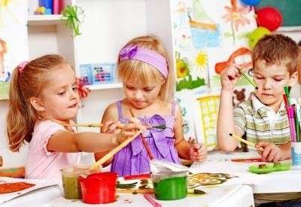
Воспитателям:
Настоящая инструкция по охране труда при работе с кистью и карандашом составлена для воспитанников ДОУ (детского сада) с целью предупреждения случаев травмирования
детей на занятиях по изобразительному искусству (рисованию) и в свободное время.

С данной инструкцией по охране труда для детей ДОУ (детского сада) при работе с кистью и карандашом воспитанников знакомит воспитатель во время первого занятия детей по изобразительному искусству (рисованию).

- К работе с кисточкой или карандашом можно приступать только с разрешения воспитателя группы или преподавателя ИЗО-деятельности.
- Перед началом работы надеть спецодежду (фартук, нарукавники и т.п.)
- Внимательно выслушать объяснение воспитателя и проследить за показом приемов, которые он использует при реализации поставленной задачи.
- При работе с кисточкой и карандашом строго запрещается:

  - брать их в рот;
  - засовывать в ухо, нос, глаза себе или соседу;
  - размахивать кисточкой, карандашом, фломастером;
  - ломать, выщипывать ворсинки из кисточки;
  - класть в не предназначенное для них место;
  - рисовать на теле или одежде как своей, так и соседа;
  - бросаться кисточками, карандашами.

- В случае неисправностей у кисточки или карандаша обратиться за помощью к воспитателю.
- Во время работы с кисточкой и карандашом стараться сохранять правильную позу и осанку.
- После работы с карандашом, поместить его в предназначенное место заточенной стороной вверх.
- После работы с кисточкой, ее вымыть и поставить в предназначенное место ворсинками вверх.
- Убрав кисточку и карандаш, снять спецодежду и повесить ее на место.
- После окончания работы тщательно вымыть руки, вытереть полотенцем.

Заведующий : / /

«_ »_ 2025 г.

Инструкция по охране труда для воспитанников при работе с принадлежностями по изобразительной деятельности в ДОУ
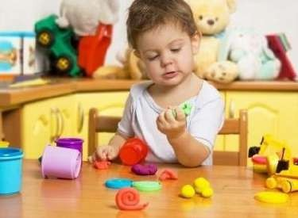
Воспитателям:
Настоящая инструкция по охране труда при работе с принадлежностями по
изобразительной деятельности разработана для воспитанников ДОУ (детского сада) с целью предупреждения случаев травмирования детей принадлежностями для рисования, лепки и аппликации (бумага, пластилин, глина, краски, восковые мелки, пастель,
фломастеры, клей).
С данной инструкцией по охране труда при работе с принадлежностями по
изобразительной деятельности воспитанников знакомит воспитатель в начале первого занятия по рисованию, лепке или аппликации в детском саду.

- Перед началом работы по изобразительной деятельности (рисованию) надеть спецодежду (фартук, нарукавники и т.п.).
- Внимательно выслушать объяснение воспитателя детского сада и проследить за показом приемов, которые он использует при выполнении задания.
- К принадлежностям по изобразительной деятельности относятся: бумага, пластилин и глина, краски, восковые мелки, пастель, фломастеры и клей.
- При работе с бумагой следует опасаться:

  - порезов о края бумаги;
  - попадания бумаги в рот.

- При работе с пластилином и глиной следует опасаться:

  - попадания в рот, нос, уши;
  - возможности испачкать лицо, одежду и т.д.

- При работе с восковыми мелками и пастелью запрещается:

  - брать их в рот;
  - засовывать в ухо, нос, глаза себе или соседу;
  - размахивать ими;
  - ломать;
  - класть в непредназначенное для них место;
  - рисовать на теле или одежде как своей, так и соседа;
  - бросаться ими.

- При работе с кисточкой, карандашом или фломастером использовать инструкцию по охране жизни и здоровья при обращении с кисточкой и карандашом.
- При работе с красками и клеем следует опасаться:

  - попадания их в глаза, рот, нос.
  - возможности испачкать лицо, одежду.

- В случае каких-либо неполадок и трудностей обязательно обратиться за помощью к воспитателю.
- По окончании работы убрать принадлежности на место.
- Вымыть руки.
- Снять спецодежду и повесить ее на место.
Заведующий : / /

«_ »_ 2025 г.

Инструкция по правилам безопасного поведения воспитанников в чрезвычайных ситуациях в ДОУ
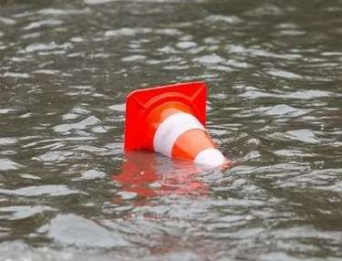
Воспитателям:
Настоящая инструкция по правилам безопасного поведения воспитанников в
чрезвычайных ситуациях в ДОУ (детском саду) разработана с целью сбережения жизни и здоровья детей во время различных чрезвычайных ситуаций (землетрясении, взрыве,
пожаре и т.д.).

С данной инструкцией по правилам безопасного поведения детей в чрезвычайной ситуации в ДОУ (детском саду) воспитанников знакомит воспитатель группы детского сада в форме беседы с использованием наглядности.

- При чрезвычайной ситуации немедленно подойти к воспитателю или другому знакомому взрослому.
- Не прятаться под кровати, столы, за шкафы, убегать в другие помещения и др.
- Выполнять инструкции сотрудника детского сада.
- При землетрясении или взрыве выбегать на открытое место из помещения за взрослым. При отсутствии взрослого - выйти самостоятельно, определяя безопасный маршрут.
- При наводнении избегать подвалов, подниматься на верхние этажи здания.
- Не убегать за пределы участка детского сада.
- Не уходить с незнакомыми людьми.
- При травме сразу сообщить любому сотруднику ДОУ.

Заведующий :
/ /
«_ »_ 2025 г.

Инструкция для воспитанников старшего дошкольного возраста
«Ознакомление с правилами дорожного движения»
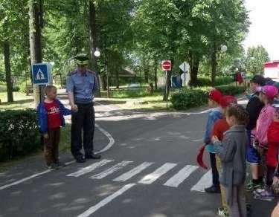
Воспитателям:
Транспортные средства несут большую опасность для детей дошкольного возраста. Дошкольнику сложно ориентироваться в шумном дорожном потоке, следить за машинами, и принимать правильные решения. Случайно оказавшись без присмотра взрослых, он может спровоцировать аварию или получить травму.

Именно поэтому, регулярное ознакомление с правилами дорожного движения в игровой форме, дополненное наглядными материалами, должно подготавливать воспитанников детского сада к правильному поведению на дороге.

Данная инструкция содержит правила поведения на проезжей части для детей старшего
дошкольного возраста, уже способных усваивать такие понятия как «дорожная разметка»
«дорожные знаки», «сигналы светофора».

- При выходе на улицу посмотри сначала налево, потом направо, чтобы пропустить проезжающий транспорт.
- Путь выбирай самый безопасный, по которому требуется реже переходить улицу или дорогу.
- Когда идешь по улицам города, будь осторожен, не торопись. Иди только по тротуару или обочине, меньше переходов – меньше опасностей.
- Иди шагом по правой стороне тротуара.
- По обочине иди шагом подальше от края дороги.
- Не выходи на проезжую часть улицы или дороги.
- На узком тротуаре остановись и пропусти идущего навстречу взрослого.
- Проходя мимо ворот, будь осторожен, из ворот может выехать автомобиль.
- Осторожно проходи мимо стоящего автомобиля, пассажиры могут резко открыть дверь и ударить тебя.
- Дети дошкольного возраста должны переходить дорогу только со взрослыми.
- Переходят улицу только по пешеходным переходам.
- Переходы через улицу или дорогу обозначены линиями разметки на проезжей части и дорожными знаками.
- Запомни и знай знак дорожного перехода.
- Переход обозначен линиями пешеходного перехода «зебра».
- Если линии пешеходного перехода есть только на одной стороне перекрестка, то переходить улицу можно только по указанному пешеходному переходу.
- На широких дорогах в середине пешеходного перехода устанавливают «островки безопасности», где пешеход спокойно может переждать поток машин.

- Опасным местом является перекресток с большим движением. Пешеход на таком перекрестке должен быть особенно внимательным и осторожным.
- Пешеходы идут по обочине навстречу транспорту и видят машины, движущиеся навстречу.
- Если рядом с дорогой есть пешеходная дорожка, то пешеходы идут только по ней.
- Прежде чем переходить улицу, смотрят налево. Если проезжая часть свободна – можно идти.
- Дойдя до середины улицы, останавливаются. Если движение транспорта началось, ждут на «островке безопасности».
- После смотрят направо. Если проезжая часть свободна – заканчивают переход.
- Жди транспорт на посадочной площадке или тротуаре у указателя остановки. При посадке в автобус соблюдай порядок. Не мешай другим пассажирам.
- В автобус входи через задние двери. Выходи только через передние двери. Заранее готовься к выходу, пройди вперед.
- Входя и выходя из транспорта, не спеши и не толкайся.
- Выйдя из транспорта, дойди до пешеходного перехода и только там переходи улицу.
- Когда переходят улицу, следят за сигналом светофора:

  - красный цвет – стоп, не двигайся вперед;
  - желтый цвет – внимание, жди следующего сигнала;
  - зеленый цвет – теперь можно переходить улицу.

- Регулировщики заботятся о том, чтобы все водители и пешеходы строго выполняли правила дорожного движения. Регулировщики помогают водителям и пешеходам.
- Выучи и знай основные дорожные знаки.
- Во многих местах дороги пересекают железнодорожные пути – это железнодорожные переезды. Есть переезды регулируемые и нерегулируемые.
- Регулируемые ж/д переезды можно переходить только тогда, когда поднят, открыт шлагбаум и нет красного сигнала светофора.
- При переходе нерегулируемого ж/д переезда сначала смотрят налево, затем направо. Убедившись, что нет приближающегося поезда, переходят.
- Кататься на коньках, санках и лыжах около дорог и на самих дорогах нельзя.
- Кататься на велосипедах, самокатах можно только в отведенных для этого местах:
дворах, парках и на площадках. Выезд на самокатах и велосипедах на улицу или дорогу запрещен.
- Играть нужно только на спортивных площадках и стадионах.
- Не мешайте пешеходам и движению транспорта. Водителю трудно остановить машину. Игры на дороге опасны.

Заведующий :
/ /

«_ »_ 2025 г.

Инструкция по электробезопасности для воспитанников
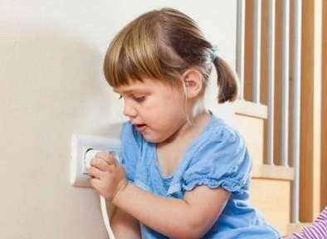
Воспитателям:
Поражение электрическим током невероятно опасно для маленьких детей, оно может привести к серьезным травмам или летальному исходу. Опоры электропередач на территории детского сада, розетки в самой группе могут вызывать интерес
подрастающего поколения.

Однако каждый воспитатель может привить детям правила электробезопасности, тем самым сохранив им жизнь и здоровье. В инструкции собраны основы обращения с источниками энергии, понятные самым маленьким воспитанникам.

- Если увидите торчащий или висящий провод, не трогайте его руками и не наступайте на него, вы можете получить сильный электрический удар током.
- Никогда не дотрагивайтесь до электрических розеток, кабелей питания.
- Не пользуйтесь водой вблизи электроприборов, не поливайте цветы над телевизором или компьютером, вода хороший проводник тока.
- Нельзя вставлять в розетку посторонние предметы, может ударить электрическим током.
- Не трогайте провода, ничего на них не вешайте, не играйте вблизи проводов, они могут быть под напряжением.
- Нельзя тушить водой горящие электроприборы (телевизор, компьютер), вас может ударить током, а пожар еще больше увеличится.
- Увидев искрящийся провод или неисправную розетку, сразу зовите взрослых.
Заведующий
/
«_ »_ 2025 г.

Инструкция по правилам безопасного поведения воспитанников с растениями и грибами
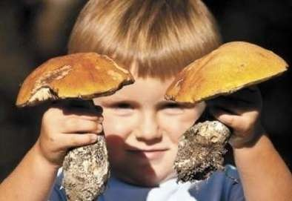
Воспитателям:
Грибы и растения вызывают неподдельный детский интерес: они красивые, необычно пахнут, их хочется трогать, нюхать и рассматривать, и что хуже всего, пробовать на вкус. В этом и таится возможная опасность для воспитанников детского сада.

Воспитателю необходимо регулярно повторять профилактические беседы об опасных растениях и грибах. Необходимо учитывать и специфику региона, включая в беседу сведения об местных вредоносных растениях.

- Правила безопасного обращения с растениями.
  - Нельзя употреблять в пищу все подряд растения и ягоды, многие из них ядовиты.
  - Если вы сомневаетесь, съедобное это растение или нет, не трогайте его, спросите у взрослых. Сок молочного цвета говорит о том, что растение ядовито (исключение
одуванчик).
  - Нельзя употреблять в пищу незнакомые ягоды.
  - Нельзя брать в рот даже съедобные растения, овощи, фрукты и ягоды, предварительно не помыв их.
  - Лучшее средство защиты от ядовитых растений - не трогать цветы, кустарники, другие растения, если они вам незнакомы. Опасным может быть даже прикосновение к ядовитым растениям. Они могут вызвать ожог кожи и трудно заживающие раны.
  - У некоторых детей есть привычка - покусывать травинку. Запомните, что стебли, листья, цветы многих растений ядовиты, а несколько несъедобных ягод могут даже
оказаться смертельными для человека.
  - Придя с прогулки, из парка, леса, обязательно вымойте руки с мылом.
  - Есть растения, которые считаются лекарственными. Их следует собирать со взрослыми на даче, в лесу.

- Правила безопасного обращения с грибами.
  - Никогда не кладите в рот сырые грибы. Перед употреблением в пищу их всегда варят и жарят.
  - Нельзя собирать грибы на участке, в городе. Они могут оказаться ядовитыми. Съедобные грибы растут в лесу.
  - Можно собирать грибы в лесу только с разрешения взрослых.
  - Детям до 14 лет не рекомендуется использовать в пищу грибы, так как они являются трудно усваиваемым продуктом.
  - Если вы нашли грибы во время прогулки:

    - не трогайте их руками;

    - немедленно сообщите об этом взрослому и покажите это место;
    - позаботьтесь, чтобы малыши или другие дети не трогали грибы.

Заведующий
/

«_ »_ 2025 г.

Инструкция по правилам безопасного поведения воспитанников с насекомыми
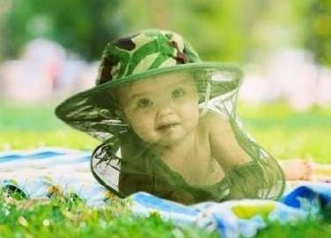
Воспитателям:
Настоящий инструктаж по правилам безопасного поведения детей на природе проводится с воспитанниками ДОУ перед выходом на природу, экскурсией или походом в лес.

Все дети должны в форме беседы быть ознакомлены с правилами техники безопасности при встрече с насекомыми на природе, должны уверенно знать памятку правила
поведения детей на природе, неукоснительно их соблюдать в лесу, на полях и лугах, вблизи рек и водоемов.

- Если увидели осиное гнездо, понаблюдайте за его обитателями издалека, ни в коем случае не трогайте его, иначе осы вылетят и будут жалить куда попало. Около их жала есть еще ядовитые железы, поэтому ужаленное место сильно распухает. А мелких животных осы могут зажалить до смерти.
- Если около вас летает пчела, старайтесь быть спокойными, не машите руками,
перейдите в другое место. Не спешите губить пчелу, если она вас вдруг ужалит, так как химическое соединение из тельца убитого насекомого, попадая в воздух, приводит всех находящихся поблизости сородичей в очень агрессивное состояние: пчелы в таком случае жалят все живое на своем пути. Если осталось жало пчелы при укусе, то его надо удалить, ужаленное место протереть содовым раствором.
- Очень опасными могут быть укусы клещей. Эти насекомые являются разносчиками множества опасных заболеваний. При этом клещ не просто кусает, а остается в ранке и пьет кровь. Отправляясь в лес, наденьте такую одежду, которая закрывает все тело,
оставляя как можно меньше открытых участков. Обязательно наденьте головной убор. После посещения леса внимательно осмотрите все участки тела.
- Массовое нападение комаров на человека может вызвать тяжелое отравление. И даже единичные укусы очень болезнены. Поэтому от комаров надо защищаться, используя мази, отпугивающие насекомых. Наибольшее количество комаров летает в вечерние часы, после захода солнца, или утром, после его восхода. Днем комары сидят в густой
растительности, дуплах деревьев, трещинках и других убежищах. Но в лесу комары нападают в течение всего дня.
- Чтобы избавиться от мух, нельзя оставлять гниющие продукты и нечистоты, которые пригодны для развития личинок мух, надо соблюдать санитарные правила, касающиеся поддержания чистоты в помещениях и на всей территории.
- Не трогайте муравейники и не наступайте на них. Муравьи тоже могут больно вас покусать, защищая свое жилище. Встретив на пути муравья, не трогайте его, понаблюдайте, что он тащит по дорожке к муравейнику, каков размер, окраска этого муравья. Наблюдая за муравьями, можно понять, какие удивительные существа эти маленькие насекомые.

Заведующий
/

« »_ 2025 г.

Инструкция по правилам безопасного поведения воспитанников с животными
Воспитателям:

Дети пытливы и любознательны и это очень здорово. Им нравится играть с животными. Однако, иногда незнание простых правил безопасности оборачивается неприятностями: укусами, болезнями и травмами. Инструкции для воспитанников подходят для
ознакомления детей дошкольного возраста о правилах обращения с животными.

Воспитатель зачитывает инструкцию, объясняет детям непонятные моменты. Желательно сопровождать объяснение наглядными материалами.

- Не гладьте и не берите на руки незнакомых кошек или собак. Они могут быть больными, а некоторые животные кусаются без предупреждения.
- Не дразните и не бейте животных, не кидайте в них камни или палки.
- Не пытайтесь отобрать у животных корм! Не кормите их с рук!
- Не трогайте детёнышей животных.
- Не убегайте от собаки, а встаньте и стойте, не шевелясь.
- Смотрите собаке в глаза.
- Постарайтесь, чтобы собака находились в поле зрения, чтобы избежать неожиданного укуса.
- Не замахивайтесь на собаку, это может только разозлить её.
- Если собака небольшая, можно громко крикнуть на неё.
- Старайтесь держаться на ногах, жизненно важные органы легче уберечь стоя.
- Относитесь к животным с уважением и не прикасайтесь к ним в отсутствие хозяина.
- Не трогайте животных во время сна или еды.
- Не отбирайте то, с чем собака играет, чтобы избежать ее защитной реакции.
- Не кормите чужих собак.
- Не приближайтесь к собаке, находящейся на привязи.
- Не целуйте животных, даже домашних кошек и собак, так как они часто роются в земле и у них на мордочке много микробов, которые при поцелуе передадутся вам.
- Если вас укусила собака, немедленно скажите об этом взрослым и обратитесь к врачу.
- Если вы играли со своим четвероногим другом, не забудьте тщательно вымыть руки с мылом.
- Если нашли нору, не заглядывайте и не засовывайте в нее руку.
- Если нашли гнездо, не трогайте его.

Заведующий /

«_ »_ 2025 г.

Инструкция для воспитанников по профилактике негативных криминогенных ситуаций во дворе, на улице, дома и в общественных местах
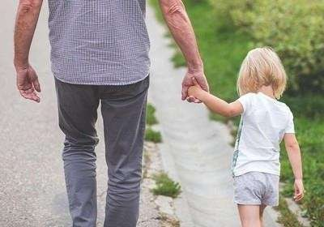
Воспитателям:
Мы живем в стране, в которой криминогенная обстановка находится под контролем полиции. Тем не менее, необходимо, чтобы дети и взрослые придерживались простых
правил, которые помогут не спровоцировать возможных преступников, и сохранят жизнь, здоровье и материальные ценности.
Данные инструкции просто и доходчиво объясняют, как нужно себя вести в самых распространенных опасных ситуациях, они подходят для занятий по безопасности в детском саду.

- Прежде чем выйти из квартиры (дома), посмотрите в глазок и убедитесь, что на площадке (около двери) нет посторонних, в противном случае переждите.
- Никогда не заходите в лифт с посторонними (незнакомыми), а также в подъезд или на лестничную площадку, если там стоят подозрительные люди, особенно группа людей.
Если все же в лифт вошел посторонний человек, не стойте спиной к нему, наблюдайте за его действиями.
- Проводя время во дворе, держитесь подальше от компаний подростков, которые старше вас, находятся в состоянии алкогольного или наркотического опьянения, которые играют в азартные игры и т. п.
- Не ходите в безлюдном месте, не лазайте по подвалам, чердакам, крышам.
- Не играйте вблизи машин, в которых сидят люди.
- Никогда не садитесь в машину, на мотоцикл и т. п. с незнакомыми людьми.
- Не выносите на улицу дорогие вещи, если около дома нет старших.
- Не носите с собой ценности, деньги (без особой на то необходимости).
- Гуляя на улице, старайтесь держаться поближе к своему дому, находиться в знакомой компании. Если вы уходите далеко от дома, особенно в чужой район, на рынок, в магазин и т. п., сообщите заранее взрослым, где вы будете находиться.
- Не гуляйте до темноты.
- Призыв о помощи — это не свидетельство трусости, а необходимое средство самозащиты, иногда — спасение.
- Если вас начинают преследовать, идите (бегите) туда, где много людей и больше света (ночью).
- Никогда не играйте в азартные игры, особенно на деньги со старшими ребятами или взрослыми, вообще с незнакомыми людьми.
- В целях личной безопасности (профилактики похищений) необходимо:
  - стараться не оставаться одному на улице, во дворе или при движении куда-либо;

  - никогда не вступай в разговор с чужими людьми и не называй свой адрес.
  - не садиться в чужие машины, не ездить с незнакомыми людьми;
  - не принимать угощения от чужих людей.
  - всегда ставить в известность родителей о том, куда и когда вы направляетесь; у кого, сколько и где собираетесь быть; когда и каким путем собираетесь возвращаться.
Заведующий /
«_ »_ 2025 г.

Инструкция по правилам безопасного поведения воспитанников ДОУ на воде
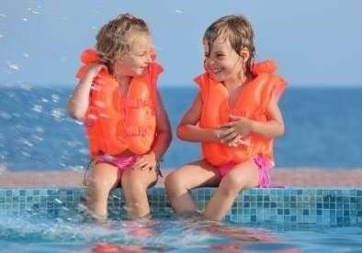
Воспитателям:
Представленная инструкция по правилам безопасного поведения воспитанников детского сада на воде разработана с целью предупреждения несчастных случаев с детьми при купании на водоемах, донесения до воспитанников ДОУ правил безопасности и
соответствующего поведения на водоемах.

С данной инструкцией по правилам безопасного поведения (безопасности) на воде
воспитанников знакомит воспитатель группы детского сада в начале летнего периода в форме беседы, демонстрируя наглядный материал.

- Купаться можно только в специально отведенных местах, там дно проверено и очищено от опасных предметов.
- Запрещается детям ходить к водоему одним, без взрослых.
- Во время купания не стойте без движения. Почувствовав озноб, быстро выходите из воды.
- Если вы плаваете на надувных матрацах или кругах обязательно рядом с вами должны находиться родители. Круг может порваться, и вы внезапно окажетесь под водой.
- Не следует даже на круге заплывать далеко, вас может унести течение.
- Никогда не плавайте в грязной воде, микробы, которые попадают в рот, в нос, могут вызвать серьезные заболевания.
- Не купайтесь сразу после приема пищи и большой физической нагрузки (игра в футбол, бег и т. д.). Перерыв между приемом пищи и купанием должен быть не менее 45-50 минут.
- В холодную погоду, чтобы согреться, проделайте несколько легких физических упражнений.
- Не купайтесь дольше 30 минут; если вода холодная, достаточно 5-6 минут.
- Нельзя нырять вниз головой или прыгать с берега.
- Не оставайтесь при нырянии долго под водой.
- Выйдя из воды, вытритесь насухо и сразу оденьтесь.
- Почувствовав усталость, сразу плывите к берегу.
- Нельзя подавать крики ложной тревоги. Зовите на помощь только тогда, когда что- нибудь случится.
- При судорогах не теряйтесь, старайтесь держаться на воде и зовите на помощь.
- При оказании вам помощи не хватайте спасающего, а помогите ему буксировать вас к берегу.
- Запрещается во время купания:

  - входить в воду разгоряченным (потным);
  - заплывать за установленные знаки (ограждения участка, отведенного для купания);
  - подплывать близко к моторным лодкам, баржам;
  - купаться при высокой волне;
  - прыгать с вышки, если вблизи от нее находятся другие пловцы, толкать товарища с вышки или с берега.
Заведующий /

«_ »_ 2025 г.

Инструкция для воспитанников младшего дошкольного возраста
«Ознакомление с правилами дорожного движения для пешеходов»
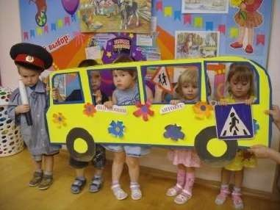
Воспитателям:

Поскольку пешеходы являются самой незащищённой категорией участников движения, обучение правилам дорожного движения в детском саду необходимо начать осваивать с самого раннего возраста. Настоящая инструкция по правилам поведения пешеходов на дороге предназначена для детей младшего дошкольного возраста.

Воспитателям рекомендуется в игровой форме проводить с детьми занятия по правилам дорожного движения, организовывать тематические мероприятия, посещать учебные мини-площадки для изучения и непосредственного осуществления движения в
соответствии с правилами дорожного движения.

- На дороге нельзя играть.
- Выходить на улицу можно только в сопровождении взрослых.
- Подходить к дороге опасно.
- Переходить дорогу только за руку с взрослыми.
- Входи и выходи из автобуса за руку с взрослыми, не выбегай из него.
- Кататься на велосипеде, самокате, на роликах или санках около дорог и на самих дорогах нельзя.
- Играть можно только на детских или спортивных площадках.

Заведующий
/

« »_ 2025 г.

Инструкция по правилам безопасного поведения воспитанников ДОУ на льду
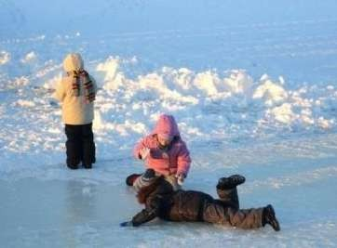
Воспитателям:

Настоящая инструкция по правилам безопасного поведения (безопасности) воспитанников ДОУ (детского сада) на льду разработана с целью предупреждения несчастных случаев с
детьми при нахождении на водоемах в зимнее время.

С данной инструкцией по правилам безопасного поведения (безопасности) на льду детей ДОУ (детского сада) воспитанников знакомит воспитатель группы детского сада в форме беседы и с использованием наглядности.

- Лед зеленоватого оттенка, толщиной 7 см — безопасный, он выдерживает одного человека.
- Непрочный лед — около стока вод (с фабрик, заводов).
- Тонкий или рыхлый лед — вблизи камыша, кустов, под сугробами.
- Площадки под снегом следует обойти.
- Ненадежный тонкий лед — в местах, где бьют ключи, быстрое течение или там, где впадают в реку ручьи.
- В осенне-зимний и весенний период детям запрещено выходить на тонкий и опасный лед водоемов.
- Нельзя проверять прочность льда ударом ноги.
- Запрещено становиться на льдины и пытаться кататься на них в любых водоемах (ямах, канавах, оврагах, озерах, реках и др.).
- При вынужденном переходе водоема безопаснее всего придерживаться проторенных троп или идти по уже проложенной лыжне. Но если их нет, надо перед тем, как спуститься на лед, очень внимательно осмотреться и наметить предстоящий маршрут.
- При переходе водоема группой необходимо соблюдать расстояние друг от друга (5-6 м).
- Замерзшую реку (озеро) лучше перейти на лыжах, при этом:

  - крепления лыж расстегните, чтобы при необходимости быстро их сбросить;
  - лыжные палки держите в руках, не накидывая петли на кисти рук, чтобы в случае опасности сразу их отбросить.

- Если есть рюкзак, повесьте его на одно плечо.
- Если вы провалились, необходимо широко раскинуть руки по кромкам льда, удерживаться от погружения с головой.
- Не паникуйте, старайтесь без резких движений выбираться на лед, наползая грудью и поочередно вытаскивая на поверхность ноги.
- Выбравшись из пролома, нужно откатиться и ползти в сторону, обратную

направлению движения.
- Добравшись до берега, идите быстро домой, переодевайтесь в сухую одежду, выпейте горячий чай.
.

Заведующий / /

«_ »_ 2025 г.

Инструкция по правилам безопасного поведения воспитанников с посторонними людьми (при ситуации насильственного поведения взрослых)
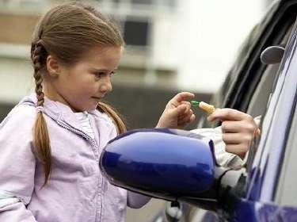
Воспитателям:
Сохранность жизни и здоровья ребенка - ответственность взрослых, тем не менее, и
ребенок должен знать, как вести себя в тех ситуациях, когда мамы или папы нет рядом: в квартире, во дворе с друзьями. Беседы о правилах поведения с незнакомцами помогают
детям в критических ситуация. По мере взросления ребенка нужно регулярно напоминать им, что нужно делать в том или ином случае, спокойно и без запугиваний проговаривать варианты событий. Такая забота со стороны родителей и воспитателей помогут детям
вырасти здоровым и сильным, а также избежать стрессовых ситуаций.

- Если ты один дома, никогда не открывай дверь незнакомым людям.
- На вопрос «Ты один дома?» отвечай всегда: «Нет, не один, бабушка отдыхает (мама в ванной, папа занят)».
- Не поддавайся ни на какие уговоры и просьбы открыть дверь. А при необходимости позвони соседям и скажи, что кто-то хочет войти в твою квартиру.
- Если злоумышленники пытаются сломать дверь, вызывай милицию по телефону «02»,
«102». Потом позвони маме или папе на работу и соседям.
- Если нет телефона, громко кричи «Милиция, выезжайте немедленно. Ломают дверь» и называй свой адрес.
- Зови на помощь с балкона или из окна: «Помогите, ломают дверь, а я один дома».
- Выучи свой адрес и запомни его. Так же выучи или посмотри записанные телефоны мамы, папы, бабушки, дедушки, соседей и близких людей.
- Не входи в лифт с незнакомым человеком. Если на вас все же напали в лифте,
постарайтесь нажать кнопку «Вызов диспетчера», поднимите шум, кричите, стучите по стенкам лифта, защищайтесь.
- Не принимай угощения от чужих людей.
- Не вступай в разговор с чужими людьми, не называй свой адрес и не рассказывай ничего о своей семье
- Не ходи никуда с незнакомым человеком.
- Не стесняйся при необходимости громко просить о помощи.
- Умей проявлять смелость, находчивость, в случае, если тебя пытаются украсть (громко кричи «Меня насильно увозят посторонние лица».)
- Если незнакомец хватает тебя за руки и тащит за собой, кричи так: «На помощь, помогите, я этого человека не знаю».
- Если пытаются взять на руки – тоже кричи и прими такую позу, когда тебя трудно поднять, например, сядь на землю, подними руки к верху, старайся увернуться, бежать в сторону, где много людей.
- На приглашение прокатиться на чужой машине с незнакомыми людьми отвечайте:

«Спасибо, я тороплюсь», «Извините, но меня ждет мама», «Не приставайте ко мне», «Я не хочу с вами разговаривать».
- Если ты заметил, что за тобой все время идет чужой человек, просит остановиться, попробуй быстрее пойти к людям ближе, забеги в магазин или в общественное место, где бывают люди, объясни окружающим ситуацию.
- Никогда не уходи без разрешения родных, если тебя приглашают незнакомые люди. Не уходи даже если с незнакомыми людьми могут быть твои товарищи.
- Если вы попали в западню — нападающих больше, они явно сильнее, поблизости нет никого, кто мог бы прийти на помощь, то лучше отдайте деньги или вещь, которую они требуют. Помните, что ваша жизнь и здоровье дороже всего.
- Если с тобой произошел случай, когда посторонние люди тебя звали или обещали что- либо, никогда не забывай рассказать об этом своим родителям или близким родным.
Заведующий / /

«_ »_ 2025 г.

Инструкция по правилам безопасного поведения при нахождении взрывоопасных предметов и веществ воспитанниками ДОУ
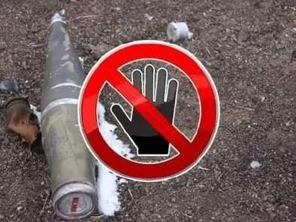
Воспитателям:
Настоящая инструкция по правилам безопасного поведения (безопасности) при
нахождении воспитанниками ДОУ (детского сада) взрывоопасных предметов и веществ разработана с целью предупреждения несчастных случаев с детьми при нахождении подозрительных предметов и взрывных устройств.

С данной инструкцией по правилам безопасного поведения (безопасности) при нахождении детьми ДОУ (детского сада) взрывоопасных предметов и веществ воспитанников знакомит воспитатель группы детского сада в форме беседы.

- Заметив оставленный в транспорте, подъезде дома и т. п. пакет (сумку, коробку и т. п.), ни в коем случае не трогайте его: возможно в нем находится взрывное устройство.
- Немедленно покиньте это место и сообщите о своей находке взрослым, дежурному сотруднику милиции.
- Если вы заметили пакет, сумку, коробку в городском транспорте, сообщите об этом водителю.
- Если вы все-таки оказались невольным свидетелем террористического акта, не теряйте самообладания, не паникуйте.
- Постарайтесь запомнить людей, убегавших с места события, возможно, это и есть преступники. Передайте свои сведения сотрудникам спецслужб, прибывшим на место происшествия.
- Не играйте с взрывпакетом, если каким-то образом он оказался у вас: можно получить тяжелые ожоги.
- Не бросайте в костер патроны — они могут выстрелить и ранить вас.
- Опасайтесь взрыва: кислородных и газовых баллонов, сосудов под давлением, пустых бочек из-под бензина и растворителей, газа.
- Обнаружив подозрительный предмет, похожий на снаряд, мину, гранату, не приближайтесь к нему, отойдите на безопасное расстояние. Сообщите о находке в милицию по телефону 02 (102), ближайшим людям.
- Запрещается:

  - сдвигать с места, бросать, поднимать взрывоопасные предметы.
  - собирать и хранить боеприпасы;
  - поджигать взрывоопасные предметы и кидать в огонь;
  - пытаться задеть взрывоопасный предмет ногой, палкой, ударить его;
  - приносить их в помещение, разбирать.
  - собирать и сдавать в металлолом боеприпасы.

Заведующий / /

«_ »_ 2025 г.

Инструкция по правилам безопасного поведения воспитанников ДОУ в общественном транспорте
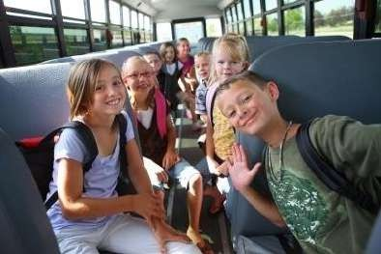
Воспитателям:
Настоящая инструкция по правилам безопасного поведения (безопасности) воспитанников ДОУ в общественном транспорте (автобусе, троллейбусе, трамвае) разработана с целью предупреждения несчастных случаев во время перевозки детей.

С данной инструкцией по правилам безопасного поведения в общественном транспорте (автобусе, троллейбусе, трамвае) воспитанников детского сада знакомит воспитатель сопровождающий детей непосредственно перед поездкой.

- Никогда не подходите близко к краю остановки, платформы.
- При входе и выходе из транспорта не торопитесь, не толкайтесь, входите и выходите спокойно.
- Во время движения не стойте на ступеньках и не прислоняйтесь к дверям, держитесь крепко.
- Не засыпайте во время движения.
- Запрещено выглядывать из окон или высовывать из окон руки.
- Не пейте во время движения. Попить можно в то время, когда транспорт остановился.
- Запрещено во время движения вставать с мест и двигаться по салону.
- Если в автобусе, троллейбусе или трамвае начался пожар, рот и нос прикройте шарфом или платком, т.к. ядовитый газ в транспорте при пожаре очень опасен.
- В аварийной ситуации не паникуйте, строго выполняйте указания взрослых.

Заведующий
/ /

« »_ 2025 г.

Инструкция по правилам безопасного поведения воспитанников ДОУ в быту
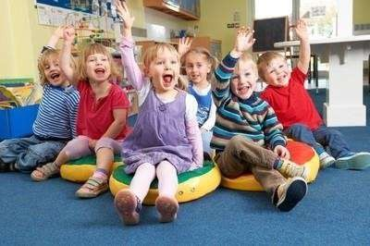
Воспитателям:
Настоящая инструкция по правилам безопасного поведения (безопасности) воспитанников ДОУ (детского сада) в быту разработана с целью предупреждения несчастных случаев, а
также случаев травмирования детей дома или на улице.

С данной инструкцией по правилам безопасного поведения (безопасности) детей ДОУ (детского сада) в быту (дома, на улице, во дворе) воспитанников знакомит воспитатель группы в форме беседы.

- Не играй на подоконнике и не залезай на него, это опасно! Можешь упасть вниз из окна на улицу или пораниться разбившимся стеклом.
- Не перевешивайся через балконное ограждение, можешь выпасть.
- Не играй с дверью, прищемишь пальцы.
- Не открывай дверь незнакомым людям, если ты один дома. Посмотри в глазок и убедись, что там близкие тебе люди.
- Не залезай высоко, можешь упасть.
- Осторожно работай с иглой, не бери ее в рот. Нить отматывай до локтя.
- Работай с ножницами с осторожностью, держи концы их вниз, чтобы не пораниться и не поранить другого ребенка.
- Не бери мелкие предметы в рот, их можно нечаянно проглотить. Не засовывай в нос ничего мелкого, предмет может застрять в носу.
- Не трогай лекарства и таблетки в доме, если они даже похожи на витамины.
- Вышел один на прогулку, не отходи от своего дома. Не уходи без разрешения родителей со знакомыми и детьми. Ни в коем случае не уходи с незнакомыми людьми.
- Не садись в проезжающую машину даже если тебя приглашают, предлагают купить сладости, игрушку, отвезти к маме или родным, не принимай ничего от посторонних людей.
- Не поднимай и не приноси в дом незнакомые свертки, сумки, это может оказаться опасным для твоей жизни предметом.
- Не дразни собак, они могут укусить.
- Не кидай песок в песочнице, можешь попасть в глаза себе и товарищам.
- Не залезай высоко на дерево, ветка может сломаться, и ты упадешь вниз. Не лазай в кустарнике, береги глаза и тело от веток.
- Во время игр на лесенках держись за перекладины правильно: четыре пальца впереди один сзади.
- Играй с товарищами дружно, не дерись, ушибы очень опасны.
- Не ешь ничего незнакомого на улице (трава, грибы, ягоды), они могут быть ядовитыми, отравишься.

- Не поднимай съестное на улице, оно может оказаться испорченным, произойдет отравление, опасное для твоей жизни.
Заведующий / /

«_ »_ 2025 г.

Инструкция по охране труда для воспитанников при работе на огороде в ДОУ
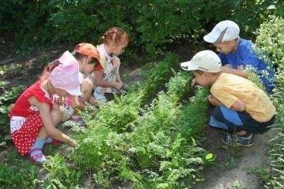
Воспитателям:
Настоящая инструкция по охране труда при работе на огороде разработана для
воспитанников ДОУ (детского сада) с целью предупреждения случаев травмирования детей сельскохозяйственным инвентарем на участке (огороде) детского сада.

С данной инструкцией по охране труда для детей ДОУ при работе на огороде
воспитанников знакомит воспитатель во время первого выхода на участок (огород) в детском саду.

- Перед работой на огороде детского сада наденьте рабочую одежду, обувь.
- Внимательно слушайте пояснения воспитателя ДОУ, при этом располагайтесь так, чтобы было удобно и не тесно.
- Переносите заостренные сельскохозяйственные орудия (грабли, лопаты и т.п.) в вертикальном положении так, чтобы рабочая их часть была направлена вниз: это предохранит от травмы.
- Вскапывайте почву лопатой попеременно, то с правой, то с левой ноги (по 5 минут). Это предупредит искривление позвоночника.
- Соблюдайте нормы по переноске земли, воды и любых других тяжестей.
- Загружайте равномерно обе руки при переноске тяжестей.
- Не переутомляйтесь, делайте перерывы.
- Следите, чтобы, работая лопатой, не поранить ноги.
- Не направляйте рабочую часть граблей к окружающим.
- Будьте внимательны, не торопитесь.
- Очистите инвентарь по окончании работы, сдайте его воспитателю, снимите рабочую одежду.
- Вымойте руки с мылом.
- Обратитесь к воспитателю вашей группы детского сада в случае травмы.

Заведующий
/ /

« »_ 2025 г.

